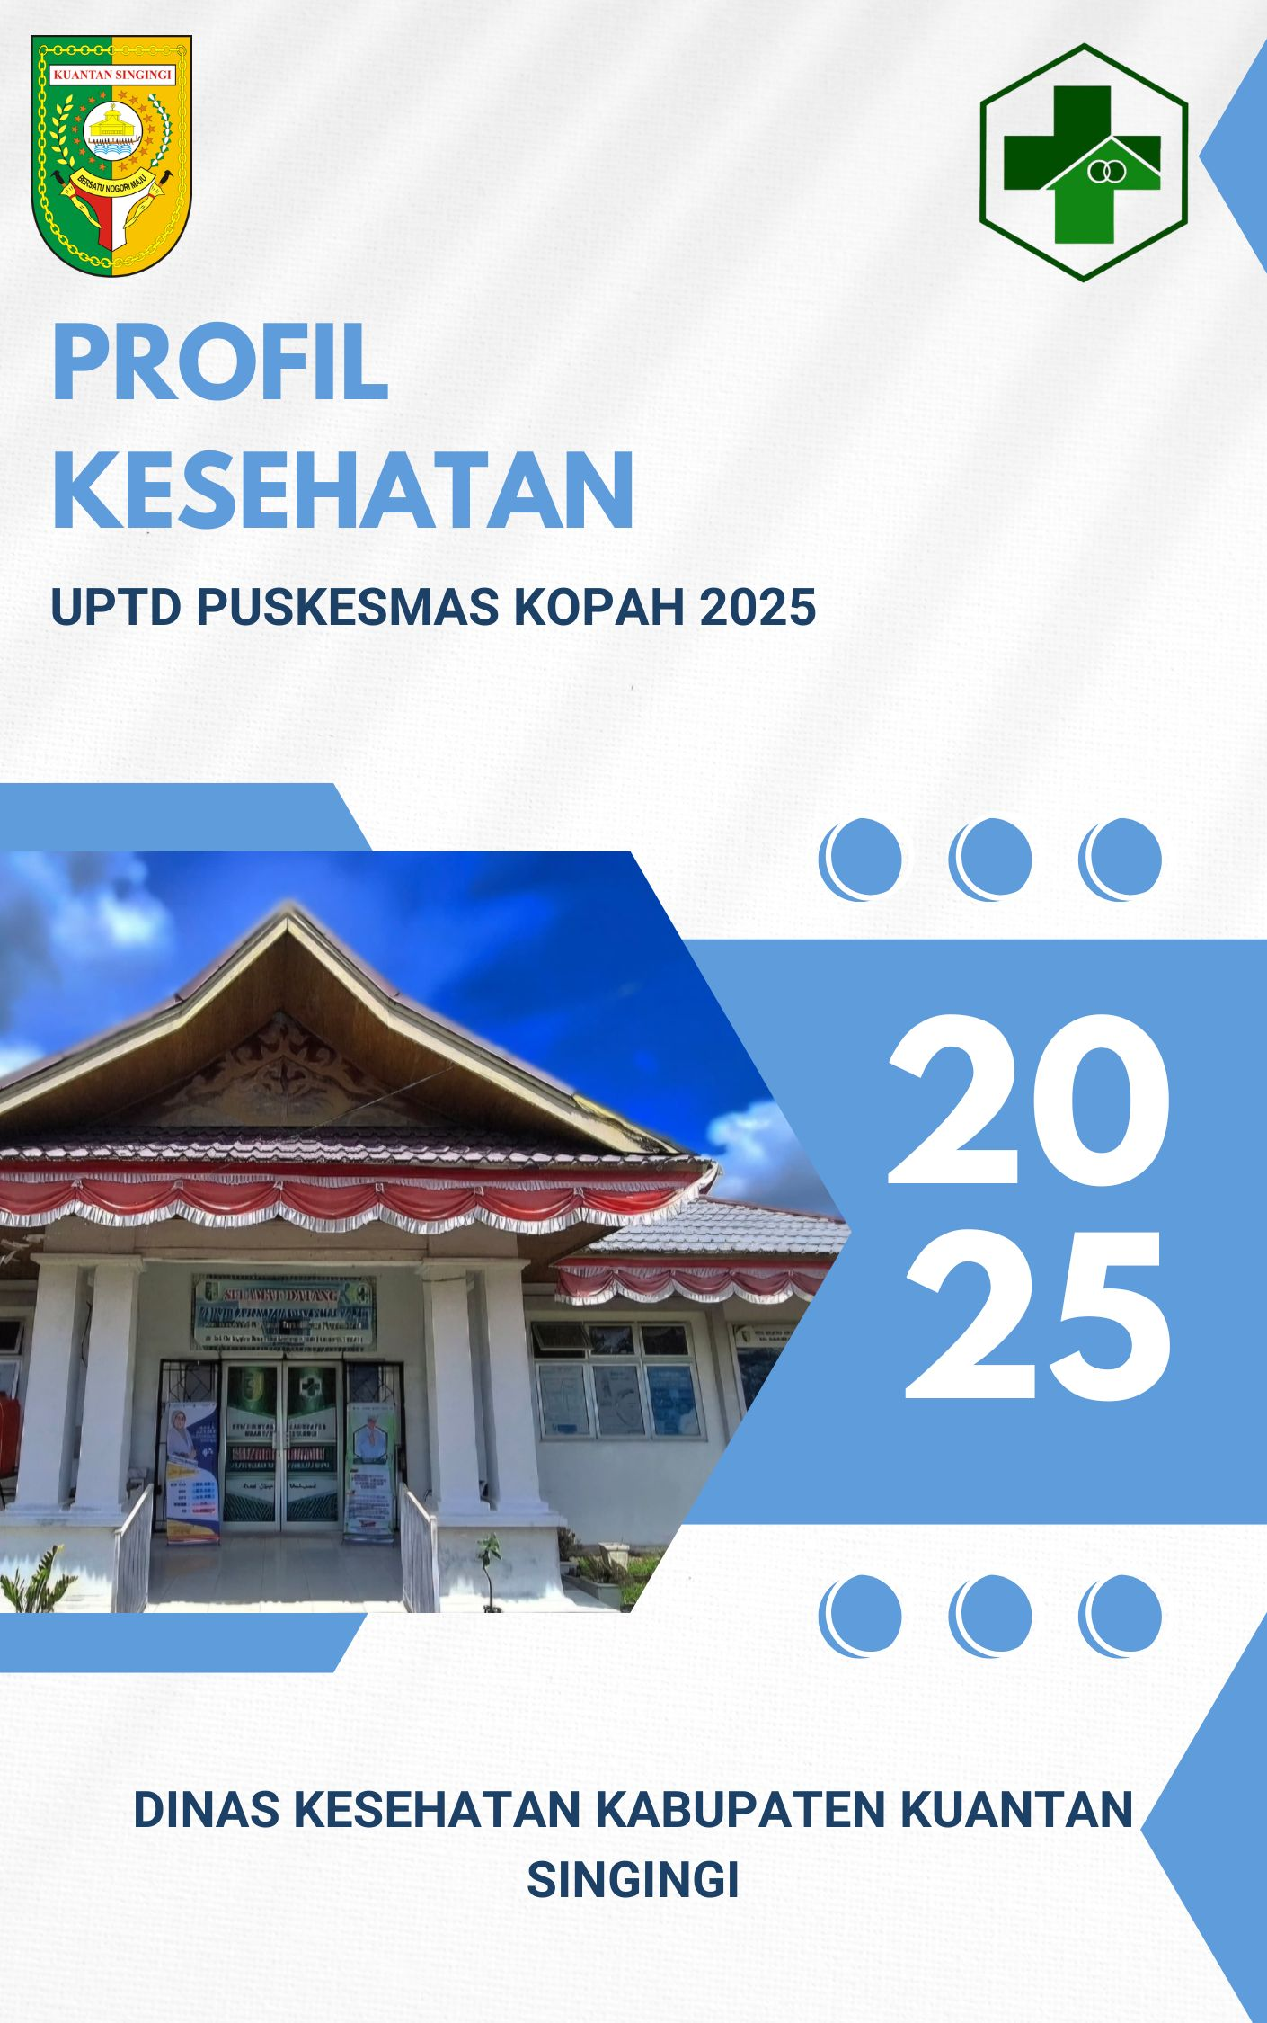

KATA PENGANTAR

Segala Puji syukur kami panjatkan kehadirat Allah SWT, Tuhan Yang Maha Esa, karena dengan rahmat dan karunia-Nya, seluruh program kesehatan beserta rangkaian kegiatannya telah dapat dilaksanakan dengan sebaik – baiknya. Setelah melalui proses mulai dari pengumpulan data sampai penjelasannya . Penyelenggaraan puskesmas perlu didukung dengan pengelolaan manajemen yang optimal sehingga penyelenggaraan pelayanan dasar bagi masyarakat dapat tercapai dengan baik.
Dalam penyusunan Profil UPTD Puskesmas Kopah ini data yang diambil dari kegiatan tahun 2025 dan berusaha untuk memperoleh data yang bisa dipertanggungjawabkan sehingga dapat menggambarkan situasi kesehatan yang lebih efektif dan efisien
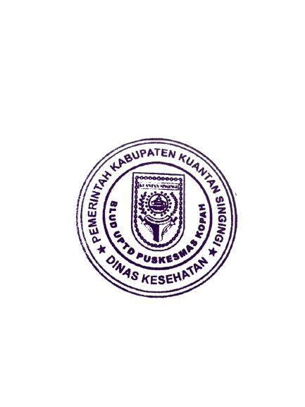
Akhir kata kami ucapkan terima kasih kepada semua pihak yang telah membantu dalam penyusunan Profil UPTD uskesmas Kopah

Kopah,12 Maret 2026
Kepala UPTD Kesehatan

Puskesmas Kopah

ADRIAN, SST
Penata Tk. I
NIP. 19791021 2010 01 1 009

DAFTAR ISI

Halaman Judul ............................................................................................................. | i
Kata Pengantar ............................................................................................................ | ii
Daftar lsi ...................................................................................................................... | iii
Daftar Gambar ............................................................................................................. | v
Daftar Tabel ................................................................................................................. | vi
BAB I DEMOGRAFI  A. Gambaran Umum ....................................................................................................... | 1
B. Letak Geografis .......................................................................................................... | 2
C. Data Geografi............................................................................................................... | 2
D. Keadaan Penduduk.................................................................................................... | 3
E. Sarana Sosial dan Pendidikan................................................................................... | 4
BAB II SARANA KESEHATAN
A. Puskesmas .................................................................................................................... | 6
B. Sarana Kefarmasian dan Alat Kesehatan .................................................................... | 7
C. Upaya Kesehatan Bersumberdaya Masyarakat (UKBM) ............................................. | 9
BAB III SUMBER DAYA MANUSIA KESEHATAN
A. Jumlah Tenaga Kesehatan ............................................................................. 10
BAB IV PEMBIAYAAN KESEHATAN  A. Anggaran Kesehatan Puskesmas ............................................................................... | 12
BAB V KESEHATAN KELUARGA  A. Kesehatan Ibu .............................................................................................................. | 13
B. Kesehatan Anak .......................................................................................................... | 16
C. Gizi ............................................................................................................................ | 19
D. Kesehatan Usia Lanjut .............................................................................................. | 20
BAB VI PENGENDALIAN PENYAKIT
A. Penyakit Menular Langsung .................................................................................... | 21
B. Penyakit Yang Dapat Dicegah Dengan Imunisasi (PD3I) ........................................ | 23
C. Kejadian Luar Biasa ................................................................................................ | 24
D. Penyakit Menular Bersumber Binatang .................................................................... | 24
E. Penyakit Tidak Menular ........................................................................................... | 25
BAB VII Kesehatan Lingkungan ............................................................................... | 28
A. Air Minum................................................................................................................ | 29
B. Akses Sanitasi yang Layak .................................................................................. | 30
C. Sanitasi Total Berbasis Masyarakat ......................................................................... | 30
D. Tempat Tempat Umum yang Memenuhi Syarat Kesehatan...................................... | 31
E. Tempat Pengelolaan Makanan (TPM) 27 | 31

LAMPIRAN 32

DAFTAR GAMBAR

Gambar 1.1 Peta Wilayah Kerja Puskesmas Kopah 2025 2
Gambar 5.1 Cakupan Ibu Hamil K4 13
Gambar 5.2 Jumlah Pertolongan Persalinan oleh Nakes 14
Gambar 5.3 Jumlah Pelayanan Ibu Nifas 14
Gambar 5.4 Jumlah Pelayanan KB 15
Gambar 5.5 Cakupan Pelayanan Kesehatan Balita 16
Gambar 5.6 Jumlah Angka Kematian Bayi dan Anak Balita 17
Gambar 5.7 ASI Eksklusif 17
Gambar 5.8 Cakupan Imunisasi Dasar Lengkap 18
Gambar 5.9 Cakupan Pelayanan Kesehatan Peserta Didik 19
Gambar 5.10 Cakupan Pelayanan Kesehatan Usia Lanjut 20
Gambar 6.1 Angka Kesembuhan TB Paru 21
Gambar 6.2 Penderita Pneumonia pada Balita 22
Gambar 6.3 Kasus Diare 23
Gambar 6.4 Jumlah Pelayanan Kesehatan Penderita Hipertensi 25
Gambar 6.5 Jumlah Pelayanan Kesehatan Penderita DM 26
Gambar 6.6 Pelayanan Kesehatan ODGJ Berat 27
Gambar 7.1 Jumlah Sarana Air Minum 28
Gambar 7.2 Sarana Air Minum Diawasi/Diperiksa 29
Gambar 7.3 KK dgn Akses Fasilitas Sanitasi Layak 29
Gambar 7.4 Desa ODF 30
Gambar 7.5 TTU Dilakukan Pengawasan Sesuai Standar 31

DAFTAR TABEL
Tabel 1.1 Jumlah Penduduk 4
Tabel 2.1 Jumlah Puskesmas dan Pustu 4
Tabel 3.1 Jumlah Tenaga Kesehatan Puskesmas 10
Tabel 4.1 Anggaran Puskesmas 12

BAB I
DEMOGRAFI
- GAMBARAN UMUM
UPTD Puskesmas Kopah merupakan salah satu Unit Pelaksana Teknis Daerah (UPTD) Kesehatan dari 25 UPTD Kesehatan yang ada di Kabupaten Kuantan Singingi. Puskesmas ini merupakan hasil pemekaran dari UPTD Kesehatan Teluk Kuantan yang berada di Kecamatan Kuantan Tengah.
Wilayah kerja UPTD Puskesmas Kopah mencakup 6 desa, yaitu Desa Jaya, Desa Kopah, Desa Koto Tuo, Desa Munsalo, Desa Pulau Baru, dan Desa Titian Modang dengan total luas wilayah sekitar 76,20 km². Luas masing-masing desa adalah Desa Jaya seluas 1,68 km², Desa Kopah seluas 7,49 km², Desa Koto Tuo seluas 6,75 km², Desa Munsalo seluas 27,44 km², Desa Pulau Baru seluas 6,35 km², dan Desa Titian Modang seluas 26,49 km². Wilayah kerja puskesmas ini terdiri atas kawasan permukiman, lahan pertanian, perkebunan, serta fasilitas umum yang menjadi sasaran pelayanan kesehatan masyarakat.
UPTD Puskesmas Kopah dibangun oleh Pemerintah Kabupaten Kuantan Singingi melalui dua tahap pembangunan di atas tanah hibah dari Bapak Erdison seluas ±6.000 m² dengan ukuran 60 meter × 100 meter. Tahap pembangunan pertama dilaksanakan pada tahun 2013 yang meliputi pembangunan 1 unit gedung puskesmas, 1 unit rumah dinas dokter, dan 1 unit rumah dinas paramedis. Selanjutnya, tahap pembangunan kedua dilaksanakan pada tahun 2015 untuk melengkapi sarana dan prasarana pendukung pelayanan kesehatan.
Dalam menunjang kegiatan pelayanan kesehatan di luar gedung, UPTD Puskesmas Kopah memiliki 1 unit kendaraan Puskesmas Keliling (Puskel) roda empat yang digunakan untuk kegiatan pelayanan kesehatan masyarakat di wilayah kerjanya. Kendaraan tersebut berada dalam kondisi baik dan siap digunakan untuk mendukung operasional pelayanan kesehatan.
Sebagai fasilitas pelayanan kesehatan tingkat pertama, UPTD Puskesmas Kopah berperan dalam penyelenggaraan upaya kesehatan masyarakat dan upaya kesehatan perorangan yang mengutamakan kegiatan promotif dan preventif tanpa mengabaikan pelayanan kuratif dan rehabilitatif guna meningkatkan derajat kesehatan masyarakat di wilayah kerjanya.

- LETAK GEOGRAFIS
UPTD Puskesmas Kopah berada di Desa Titian Modang Kopah tepatnya di Dusun Sei. geringging, Kecamatan Kuantan Tengah Kabupaten Kuantan Singingi. Terdiri dari 6 Desa dengan Luas wilayah kerja UPTD Puskesmas Kopah adalah 521 KM². Batas-batas wilayah kerja UPTD Puskesmas Kopah yaitu :
  - Sebelah utara UPTD Puskesmas Sentajo Raya
  - Sebelah Selatan UPTD Puskesmas Teluk Kuantan
  - Sebelah Timur UPTD Puskesmas Koto Rajo
  - Sebelah barat UPTD Puskesmas Benai
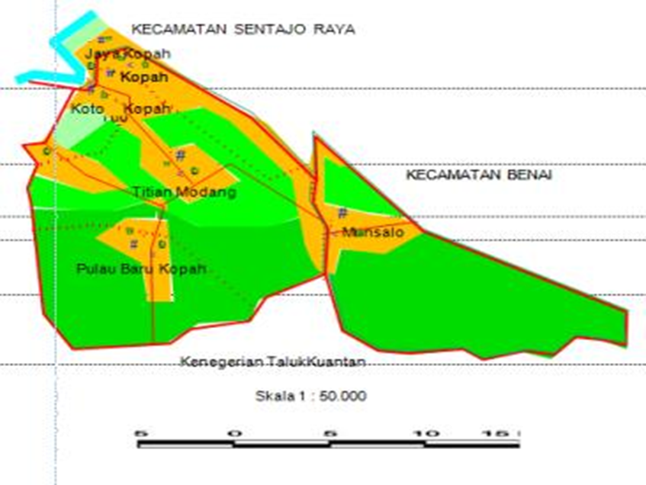

Gambar 1.1 Peta Wilayah Kerja Puskesmas Kopah Tahun 2025

- DATA GEOGRAFI
Wilayah kerja UPTD Puskesmas Kopah secara geografis berada pada kawasan dataran rendah dan sebagian perbukitan yang didominasi oleh lahan perkebunan karet dan kelapa sawit. Seluruh desa dalam wilayah kerja puskesmas dapat dijangkau menggunakan kendaraan roda dua maupun roda empat dengan waktu tempuh sekitar 40–60 menit dari desa yang paling jauh menuju puskesmas.
UPTD Puskesmas Kopah berjarak sekitar ±10 km dari pusat Kecamatan Kuantan Tengah maupun pusat pemerintahan Kabupaten Kuantan Singingi, dengan waktu tempuh rata-rata sekitar ±25 menit. Akses jalan menuju puskesmas maupun ke pusat kecamatan dan kabupaten dalam kondisi baik dan dapat dilalui kendaraan sepanjang tahun, sehingga tidak terdapat kendala yang berarti dalam mobilitas masyarakat maupun pelaksanaan kegiatan pelayanan kesehatan.

- KEADAAN PENDUDUK
- Jumlah dan Laju Pertumbuhan Penduduk
Berdasarkan data Dinas Kependudukan dan Pencatatan Sipil Kabupaten Kuantan Singingi Tahun 2025, jumlah penduduk di wilayah kerja UPTD Puskesmas Kopah sebanyak 8.249 jiwa, yang terdiri dari 4.227 jiwa laki-laki (51,24%) dan 4.022 jiwa perempuan (48,76%). Rasio jenis kelamin sebesar 105,1, yang menunjukkan bahwa dalam setiap 100 penduduk perempuan terdapat sekitar 105 penduduk laki-laki.
Distribusi penduduk menurut kelompok umur menunjukkan bahwa jumlah penduduk terbesar berada pada kelompok umur 10–14 tahun, yaitu sebanyak 737 jiwa (8,93%), diikuti kelompok umur 20–24 tahun sebanyak 707 jiwa (8,57%), dan kelompok umur 5–9 tahun sebanyak 695 jiwa (8,43%). Sementara itu, jumlah penduduk terkecil terdapat pada kelompok umur 70–74 tahun, yaitu sebanyak 154 jiwa (1,87%).
Struktur penduduk di wilayah kerja UPTD Puskesmas Kopah didominasi oleh kelompok usia produktif (15–64 tahun) yang berjumlah sekitar 5.584 jiwa (67,69%) dari total penduduk. Kondisi ini menunjukkan bahwa wilayah kerja UPTD Puskesmas Kopah memiliki potensi sumber daya manusia yang cukup besar untuk mendukung pembangunan daerah dan peningkatan derajat kesehatan masyarakat.
Selain itu, jumlah penduduk usia non-produktif yang terdiri dari kelompok umur 0–14 tahun dan ≥65 tahun berjumlah sekitar 2.665 jiwa (32,31%). Hal ini tercermin dari angka beban tanggungan (dependency ratio) sebesar 48, yang berarti setiap 100 penduduk usia produktif menanggung sekitar 48 penduduk usia non-produktif. Angka tersebut menunjukkan bahwa beban tanggungan penduduk di wilayah kerja UPTD Puskesmas Kopah masih tergolong relatif rendah dan didukung oleh dominasi penduduk usia produktif.
Dapat digambarkan melalui tabel sebagai berikut :

Tabel 1.1
Jumlah Penduduk Menurut Jenis Kelamin Dan Kelompok Umur Wilayah Kerja Puskesmas Kopah
NO | KELOMPOK UMUR (TAHUN) | JUMLAH PENDUDUK
NO | KELOMPOK UMUR (TAHUN) | LAKI-LAKI | PEREMPUAN | LAKI-LAKI+PEREMPUAN | RASIO JENIS KELAMIN
1 | 2 | 3 | 4 | 5 | 6
1 | 0 - 4 | 315 | 304 | 619 | 103,618
2 | 5 - 9 | 348 | 347 | 695 | 100,288
3 | 10 - 14 | 387 | 350 | 737 | 110,571
4 | 15 - 19 | 354 | 288 | 642 | 122,917
5 | 20 - 24 | 377 | 330 | 707 | 114,242
6 | 25 - 29 | 338 | 336 | 674 | 100,595
7 | 30 - 34 | 328 | 296 | 624 | 110,811
8 | 35 - 39 | 286 | 296 | 582 | 96,622
9 | 40 - 44 | 314 | 305 | 619 | 102,951
10 | 45 - 49 | 297 | 264 | 561 | 112,500
11 | 50 - 54 | 222 | 226 | 448 | 98,230
12 | 55 - 59 | 203 | 206 | 409 | 98,544
13 | 60 - 64 | 151 | 167 | 318 | 90,419
14 | 65 - 69 | 155 | 124 | 279 | 125,000
15 | 70 - 74 | 85 | 69 | 154 | 123,188
16 | 75+ | 67 | 114 | 181 | 58,772
KABUPATEN/KOTA |  | 4.227 | 4.022 | 8.249 | 105,1
ANGKA BEBAN TANGGUNGAN (DEPENDENCY RATIO) |  |  |  | 48
Sumber: Disdukcapil Kab. Kuantan Singingi 2025

- SARANA SOSIAL DAN PENDIDIKAN
Sarana sosial dan pendidikan yang ada diwilayah kerja UPTD Puskesmas Kopah Kecamatan Kuantan tengah, yang termasuk dalam kelompok Upaya Kesehatan Bersumber-daya Masyarakat (UKBM) yaitu ;
1). Posyandu Balita, sebanyak 6 buah yang tersebar di 6 desa tersebut dengan jumlah kader aktif sebanyak 30 orang
2). Posyandu Lansia, sebanyak 6 buah, yang tersebar di 6 desa tersebut.
4). SD , sebanyak 5 Sekolah ;5 SDN
5). SMP, sebanyak 2 Sekolah ; 1 SMPN dan 1 PPTI
6). SMA, sebanyak 1 Sekolah ; SMAN 2 Teluk Kuantan
7). TK, sebanyak 5 TK
8). PAUD/SPS, sebanyak 5 Sekolah

BAB II
SARANA KESEHATAN

- PUSKESMAS
Puskesmas merupakan sarana pelayanan kesehatan di tingkat dasar yang menyelenggarakan kegiatan Promosi Kesehatan, Kesehatan Lingkungan, Pelayanan Kesehatan Ibu dan Anak (KIA) termasuk Keluarga Berencana (KB), Perbaikan Gizi, Pemberantasan Penyakit Menular dan Pengobatan.
Jumlah penduduk di wilayah kerja UPTD Puskesmas Kopah yang mencapai 8.817 jiwa, UPTD Puskesmas Kopah masih tetap dapat melayani masyarakat dengan adanya Puskesmas Pembantu Munsalo dan Puskesmas Pembantu Kopah. Gambaran jumlah Puskesmas dan Puskesmas Pembantu dapat dilihat pada tabel di bawah ini.
Tabel 2.1 Jumlah Puskesmas dan Pustu
UPTD Puskesmas Kopah Tahun 2024– 2025
Sarana Kesehatan | 2024 | 2025
Puskesmas | 1 | 1
Puskesmas Pembantu | 2 | 2
Poskesdes | 3 | 3
Sumber: UPTD Puskesmas Kopah 2025
- VISI
Mewujudkan Kenegerian Kopah sehat dengan Menjadikan UPTD Puskesmas Kopah sebagai pusat pelayanan kesehatan terdekat menyeluruh, professional dan terjangkau”

- MISI
    - Medorong kemendirian Individu, keluarga dan masyarakat untuk berperilaku hidup bersih dan sehat (PHBS).
    - Mendorong dan meningkatkan peran serta masyarakat dalam mewujudkan upaya kesehatan berbasis masyarakat (UKBM).
    - Meningkatkan pelayanan kesehatan yang bermutu dan terjangkau sesuai SPM.
    - Memupuk semangat kebersamaan di UPTD Kesehatan Kopah.
    - Melaksanakan komunikasi dan koordinasi lintas program dan lintas sektor.
    - Mengembangkan keterampilan dan profesionalisme tenaga kesehatan.

- MOTTO
S E H A T I “(SEHAT JASMANI, SEHAT HATI/ROHANI
DAN SEHAT IMAN/SPIRITUAL)”

- SARANA KEFARMASIAN DAN ALAT KESEHATAN
- Sarana Kefarmasiaan
Sarana kefarmasian merupakan penunjang penting dalam pelaksanaan pelayanan kesehatan di masyarakat. Berdasarkan Peraturan Menteri Kesehatan Nomor 73 Tentang Standar Pelayanan Kefarmasian di Apotek bahwa Pelayanan Kefarmasian adalah suatu pelayanan langsung dan bertanggung jawab kepada pasien yang berkaitan dengan sediaan farmasi dengan maksud mencapai hasil yang pasti untuk meningkatkan mutu kehidupan pasien. Penyelenggaraan Standar Pelayanan Kefarmasian di Apotek harus didukung oleh ketersediaan sumber daya kefarmasian yang berorientasi kepada keselamatan pasien.
Dalam upaya peningkatan ketersediaan obat publik dan perbekalan kesehatan melalui tersedianya obat, vaksin dan perbekalan kesehatan yang bermutu, merata dan terjangkau di pelayanan kesehatan pemerintah. Kementerian Kesehatan telah menetapkan indikator rencana strategis tahun 2020-2025 terkait program Kefarmasiaan.dan alat kesehatan, yaitu meningkatnya akses dan mutu sediaan farmasi, alat kesehatan dan perbekalan kesehatan rumah tangga (PKRT). Pemantauan ketersediaan obat dan alat kesehatan digunakan untuk mengetahui kondisi tingkat ketersediaan obat dan alat kesehatan di Puskesmas. Kegiatan ini dilakukan untuk mendukung pemerintah pusat dan daerah dalam rangka menentukan langkah-langkah kebijakan yang akan diambil di masa mendatang. Pengelolaan obat merupakan salah satu kewenangan yang diserahkan ke Kabupaten/Kota, kemudian didistribusikan ke Puskesmas tiap kabupaten/kota tersebut. Laporan periodic yang dikirim oleh Puskesmas sangat membantu pemerintah pusat dalam menentukan kebijakan. Adanya data ketersediaan obat di provinsi atau kabupaten/kota akan mempermudah penyusunan prioritas bantuan maupun intervensi program di masa yang akan datang.
Sarana kefarmasian di UPTD Kopah sudah memenuhi kebutuhan sediaan obat bagi pasien yang telah periksa di puskesmas.

- Alat Kesehatan
Berdasarkan Peraturan Menteri Kesehatan Nomor 73 Tentang Standar Pelayanan Kefarmasian di Apotek bahwa alat Kesehatan adalah instrumen, aparatus, mesin dan/atau implan yang tidak mengandung obat yang digunakan untuk mencegah, mendiagnosis, menyembuhkan dan meringankan penyakit, merawat orang sakit, memulihkan kesehatan pada manusia, dan/atau membentuk struktur dan memperbaiki fungsi tubuh. Pengelolaan Sediaan Farmasi, Alat Kesehatan, dan Bahan Medis Habis Pakai dilakukan sesuai ketentuan peraturan perundang-undangan yang berlaku meliputi perencanaan, pengadaan, penerimaan, penyimpanan, pemusnahan, pengendalian, pencatatan dan pelaporan.
Dalam membuat perencanaan pengadaan Sediaan Farmasi, Alat Kesehatan, dan Bahan Medis Habis Pakai perlu diperhatikan pola penyakit, pola konsumsi, budaya dan kemampuan masyarakat. Pencatatan dilakukan pada setiap proses pengelolaan Sediaan Farmasi, Alat Kesehatan, dan Bahan Medis Habis Pakai meliputi pengadaan (surat pesanan, faktur), penyimpanan (kartu stok), penyerahan (nota atau struk penjualan) dan pencatatan lainnya disesuaikan dengan kebutuhan. Pelaporan terdiri dari pelaporan internal dan eksternal. Pelaporan internal merupakan pelaporan yang digunakan untuk kebutuhan manajemen Apotek, meliputi keuangan, barang dan laporan lainnya. Pelaporan eksternal merupakan pelaporan yang dibuat untuk memenuhi kewajiban sesuai dengan ketentuan peraturan perundangundangan, meliputi pelaporan narkotika, psikotropika dan pelaporan lainnya.

- UPAYA KESEHATAN BERSUMBER MASYARAKAT (UKBM)
Upaya Kesehatan Bersumberdaya Masyarakat (UKBM)
UKBM (Upaya Kesehatan Bersumberdaya Masyarakat) merupakan salah satu wujud nyata peran serta masyarakat dalam pembangunan kesehatan yang dibentuk berdasarkan kebutuhan masyarakat, dikelola oleh masyarakat, dan diperuntukkan bagi masyarakat dengan pembinaan dari petugas puskesmas, lintas sektor, serta lembaga terkait lainnya. UKBM berperan penting dalam mendukung upaya promotif dan preventif guna meningkatkan derajat kesehatan masyarakat.
Salah satu bentuk UKBM yang berkembang di wilayah kerja UPTD Puskesmas Kopah adalah Pos Pelayanan Terpadu (Posyandu). Posyandu berfungsi sebagai sarana pelayanan kesehatan dasar yang melibatkan partisipasi aktif masyarakat, khususnya dalam upaya kesehatan ibu dan anak, keluarga berencana, imunisasi, gizi, serta pencegahan dan pengendalian penyakit.
Posyandu yang terdapat di wilayah kerja UPTD Puskesmas Kopah terdiri dari:
- Posyandu Balita sebanyak 6 unit, yang tersebar di seluruh desa wilayah kerja UPTD Puskesmas Kopah, yaitu Desa Jaya, Kopah, Koto Tuo, Munsalo, Pulau Baru, dan Titian Modang. Kegiatan Posyandu Balita didukung oleh 30 kader aktif yang berperan dalam pemantauan pertumbuhan dan perkembangan balita, pemberian penyuluhan kesehatan, serta pelaksanaan kegiatan kesehatan masyarakat lainnya.
- Posyandu Lansia sebanyak 6 unit, yang tersebar di enam desa wilayah kerja. Posyandu Lansia berfungsi sebagai wadah pelayanan kesehatan bagi kelompok lanjut usia melalui kegiatan pemeriksaan kesehatan berkala, pemantauan status kesehatan, penyuluhan kesehatan, serta pembinaan perilaku hidup sehat bagi lansia.
Keberadaan Posyandu sebagai salah satu UKBM di wilayah kerja UPTD Puskesmas Kopah menjadi sarana penting dalam mendekatkan pelayanan kesehatan kepada masyarakat serta meningkatkan partisipasi masyarakat dalam upaya menjaga dan meningkatkan kesehatan secara mandiri. Dengan dukungan kader kesehatan dan pembinaan dari puskesmas, diharapkan kegiatan UKBM dapat berjalan secara optimal dan berkelanjutan.

BAB III
SUMBER DAYA MANUSIA KESEHATAN

- JUMLAH TENAGA KESEHATAN
Secara keseluruhan tenaga kesehatan di wilayah kerja UPTD Puskesmas Kopah telah tersebar sampai di tingkat kelurahan, namun kenyataannya jumlah kebutuhan tenaga kesehatan yang sesuai dengan teknis dan fungsinya belum sepenuhnya terpenuhi, padahal tuntutan masyarakat akan mutu pelayanan semakin meningkat. Untuk itu dibutuhkan penambahan tenaga kesehatan yang terampil dan siap pakai sesuai dengan karakteristik dan fungsi tenaganya. Jumlah tenaga kesehatan yang ada di internal UPTD Puskesmas Kopah sebagai berikut:

Tabel 3.1Jumlah Tenaga Kesehatan Puskesmas Tahun 2025
NO | Jenis Tenaga | Jumlah |  |  |  |  |  | Jumlah
NO | Jenis Tenaga | Laki- Laki |  |  | Perempuan |  |  | Jumlah
NO | Jenis Tenaga | PNS | PPPK | Non PNS | PNS | PPPK | Non PNS | Jumlah
1. | Dokter Umum/Fungsional | 0 | 0 | 0 | 2 | 0 | 0 | 2
2. | Dokter Gigi | 0 | 0 | 0 | 1 | 0 | 0 | 1
3. | Bidan | 0 | 0 | 0 | 8 | 9 | 3 | 20
4. | Perawat | 1 | 0 | 2 | 2 | 10 | 0 | 15
5. | Perawat Gigi | 1 | 0 | 0 | 1 | 0 | 0 | 2
6. | Sanitarian | 0 | 0 | 0 | 2 | 0 | 0 | 2
7. | Apoteker | 0 | 0 | 0 | 1 | 0 | 0 | 1
8. | Asisten Apoteker | 0 | 0 | 0 | 1 | 0 | 0 | 1
9. | Analisis Kesehatan/Laborat | 0 | 0 | 0 | 2 | 0 | 0 | 2
10. | Perekam Medis | 0 | 0 | 0 | 0 | 4 | 0 | 4
11. | Nutrisionis | 0 | 0 | 0 | 2 | 0 | 0 | 2
12. | Penyuluh Kes. Masyarakat | 0 | 0 | 0 | 0 | 2 | 0 | 2
13. | Operator Layanan Operasional | 0 | 0 | 0 | 0 | 1 | 0 | 1
13. | Psikologi | 0 | 0 | 0 | 0 | 0 | 1 | 1
12. | Administrasi | 0 | 0 | 0 | 0 | 0 | 2 | 2
13. | CS | 0 | 0 | 0 | 0 | 0 | 2 | 2
14. | Supir Ambulance | 0 | 0 | 1 | 0 | 0 | 0 | 1
15. | Security | 0 | 0 | 2 | 0 | 0 | 0 | 2
 | Total | 2 | 0 | 5 | 22 | 26 | 8 | 63
Sumber: UPTD Puskesmas Kopah 2025

BAB IV
PEMBIAYAAN KESEHATAN

- ANGGARAN KESEHATAN PUSKESMAS
Pembiayaan kesehatan adalah besarnya dan alokasi dana yang harus disediakan untuk dimanfaatkan dalam upaya kesehatan sesuai dengan kebutuhan perorangan, kelompok dan masyarakat. Menurut Peraturan menteri Kesehatan Republik Indonesia Nomor 43 Tahun 2019 tentang Puskesmas bahwa pendanaan di Puskesmas bersumber dari:
  - Anggaran Pendapatan dan Belanja Daerah (APBD) Kabupaten/Kota
  - Anggaran Pendapatan dan Belanja Negara (APBN) dan/atau;
  - Sumber lain yang sah dan tidak mengikat
Sumber pembiayaan puskesmas berasal dari anggaran BLUD, Bantuan Operasional Kesehatan (BOK). Dalam membicarakan pembiayaan kesehatan yang terpenting adalah bagaimana memanfaatkan biaya tersebut secara efektif dan efisien baik ditinjau dari aspek ekonomi maupun sosial dengan tujuan dapat dinikmati oleh seluruh masyarakat yang membutuhkan.

Tabel 4.1 Anggaran Puskesmas
UPTD Puskesmas Kopah Tahun 2022 – 2025
Anggaran Puskesmas | 2022 | 2023 | 2024 | 2025
BLUD | Rp 311,333,726 | Rp 483.452.500 | Rp. 379.265.850 | Rp. 468.995.000
BOK | Rp. 549.450.000 | Rp. 529.860.000 | Rp. 491.985.000 | Rp.454.127.835
Sumber: UPTD Puskesmas Kopah 2025

BAB V
KESEHATAN KELUARGA
- KESEHATAN IBU
- Kunjungan Ibu Hamil
Cakupan pelayanan antenatal dapat dipantau melalui pelayanan kunjungan baru ibu hamil (K1), dengan melihat akses dan pelayanan kesehatan ibu hamil sesuai standar paling sedikit empat kali (K4) dengan distribusi sekali pada triwulan pertama, sekali pada triwulan kedua dan dua kali pada triwulan ketiga. Pelayanan yang diberikan oleh petugas kesehatan pada ibu hamil yang berkunjung ke tempat pelayanan kesehatan atau Antenatal Care (ANC) meliputi penimbangan berat badan, pemeriksaan kehamilan, pemberian tablet besi, pemberian imunisasi TT dan konsultasi.

Gambar 5.1 Cakupan Ibu Hamil K4 Tahun 2025

Sumber: UPTD Puskesmas Kopah 2025

Cakupan kunjungan ibu hamil K4 di UPTD Puskesmas Kopah pada tahun 2025 sebanyak 50% angka ini mengalami penurunan dibandingkan 2024 yaitu 72% . (tabel 23)

- Persalinan Yang Ditolong Tenaga Kesehatan
Upaya untuk menurunkan Angka Kematian Bayi dan Ibu Maternal, salah satunya melalui persalinan yang sehat dan aman, yaitu persalinan yang ditolong oleh tenaga kesehatan.
Gambar 5.2 Jumlah Pertolongan Persalinan oleh Nakes Tahun 2025

Sumber: UPTD Puskesmas Kopah 2025

Cakupan pertolongan persalinan oleh tenaga kesehatan di UPTD Puskesmas Kopah tahun 2024 dan 2025 sudah mencapai 100% yang dapat dilihat pada lampiran (tabel 26)
- Pelayanan Ibu Nifas
Masa nifas atau paska persalinan, ibu hamil perlu mendapatkan pelayanan kesehatan dengan dikunjungi oleh tenaga kesehatan minimal 3 kali sejak persalinan.
Gambar 5.3 Jumlah Pelayanan Ibu Nifas Tahun 2025

Sumber: UPTD Puskesmas Kopah 2025

Cakupan pelayanan pada ibu nifas di UPTD Puskesmas Kopah tahun 2024 dan 2025 yaitu 100% yang dapat dilihat pada lampiran (tabel 26).

- KB
Keluarga berencana adalah gerakan untuk membentuk keluarga yang sehat dan sejahtera dengan membatasi kelahiran. Itu bermakna adalah perencanaan jumlah keluarga dengan pembatasan yang bisa dilakukan dengan penggunaan alat-alat kontrasepsi atau penanggulangan kelahiran seperti kondom, spiral, IUD, dan sebagainya.
Gambar 5.4 Jumlah Pelayanan KB Tahun 2025

Sumber: UPTD Puskesmas Kopah 2025

Cakupan peserta KB baru UPTD Puskesmas Kopah pada tahun 2025 mengalami peningkatan yaitu 68,9 dibandingkan pada tahun 2024 yaitu 23% (tabel 29).

- KESEHATAN ANAK
- Cakupan Pelayanan Kesehatan Balita
Deteksi Dini Tumbuh Kembang (DDTK) anak balita dan pra sekolah adalah anak umur 1 – 6 tahun yang dideteksi dini tumbuh kembang sesuai dengan standar oleh tenaga kesehatan, paling sedikit 2 kali. Pelayanan DDTK anak balita dan prasekolah meliputi kegiatan deteksi dini masalah kesehatan anak menggunakan Manajemen Terpadu Balita Sakit (MTBS), monitoring pertumbuhan menggunakan Buku KIA/KMS dan pemantauan perkembangan (motorik kasar, motorik halus, bahasa dan sosialisasi dan kemandirian), penanganan penyakit sesuai MTBS, penanganan masalah pertumbuhan, stimulasi perkembangan anak balita dan prasekolah, pelayanan rujukan ke tingkat yang lebih mampu. Kunjungan bayi yang dimaksud adalah balita yang memperoleh pelayanan kesehatan sesuai standar oleh tenaga kesehatan, paling sedikit 4 kali.

Gambar 5.5 Cakupan Pelayanan Kesehatan Balita Tahun 2025

Sumber: UPTD Puskesmas Kopah 2025

Cakupan kunjungan balita diUPTD Puskesmas Kopah mengalami peningkatan, pada tahun 2024 yaitu 35,8% dan pada tahun 2025 yaitu 78,21% yang dapat dilihat pada lampiran. (tabel 47)

- Angka Kematian
Kematian bayi (AKB) adalah kematian anak kurang dari satu tahun. Kematian bayi diukur sebagai tingkat kematian bayi, yang merupakan jumlah kematian anak di bawah satu tahun per 1000 kelahiran dan jumlah kematian anak berusia 0-4 tahun selama satu tahun tertentu per 1000 anak umur yang sama pada pertengahan tahun itu.

Gambar 5.6 Angka Kematian Bayi dan Anak Balita Tahun 2025

Sumber: UPTD Puskesmas Kopah 2025

Kematian balita di wilayah kerja UPTD Puskesmas Kopah pada tahun 2025 di Desa Jaya terdapat 1 kasus dan Desa Pulu baru 1 kasus juga yang disebabkan Asfiksia Neonatorum (tabel 47)

- ASI Ekslusif
ASI eksklusif adalah air susu ibu yang diberikan kepada bayi sampai umur 6 bulan tanpa diberikan makanan dan minuman kecuali obat dan vitamin.
Gambar 5.7 Jumlah Pemberian ASI Eksklusif Tahun 2025

Sumber: UPTD Puskesmas Kopah 2025

Berdasarkan data yang diperoleh, Cakupan bayi yang mendapatkan asi ekslusif di wilayah kerja UPTD Puskesmas Kopah mengalami penurunan pada tahun 2024 yaitu 81,3%, dan tahun 2025 yaitu 20,19% .(tabel 40)

- Pelayanan Imunisasi
Imunisasi adalah suatu upaya untuk menimbulkan/meningkatkan kekebalan seseorang secara aktif terhadap suatu penyakit sehingga bila suatu saat terpajan dengan penyakit tersebut tidak akan sakit atau hanya mengalami sakit ringan. Cakupan imunisasi dasar lengkap di UPTD Puskesmas Kopah tahun 2025 sejumlah 68 bayi.
Gambar 5.8 Cakupan Imunisasi Dasar Lengkap Tahun 2025

Sumber: UPTD Puskesmas Kopah 2025
Kelurahan Universal Child Immunization (UCI) apabila indikator cakupan imunisasi campak pada bayi di Kelurahan tersebut minimal sebesar 80% . Terdapat 3 Desa yag sudah memenuhi standar yaitu Jaya 93,8%, Pulau Baru 88,9%, dan Titian modang 84,6% (Tabel 39)

- Cakupan Pelayanan Kesehatan Peserta Didik
Pelayanan kesehatan di sekolah diutamakan pada upaya meningkatkan promosi kesehatan dan upaya peningkatan pencegahan penyakit. Salah satu upaya preventif/pencegahan adalah dengan kegiatan penjaringan kesehatan anak sekolah. Kegiatan penjaringan sesuai arahan Dinas Kesehatan Kuantan Singingi dilakukan kepada sasaran peserta didik kelas 1 SD/MI, kelas 7 SMP/MTS, dan kelas 10 SMA/MA. Cakupan pemeriksaan kesehatan siswa kelas 1 SD/MI oleh tenaga kesehatan/Guru UKS/Kader Kesehatan Sekolah di UPTD Puskesmas Kopah tahun 2025 adalah 107 murid yang dapat dilihat pada lampiran (tabel 51)

Sumber: UPTD Puskesmas Kopah 2025
- GIZI
- Bayi Berat Badan Lahir Rendah
Bayi berat badan lahir rendah ( BBLR ) adalah bayi yang lahir dengan berat badan kurang dari 2500 gram. Penyebab terjadinya BBLR antara lain karena ibu hamil mengalami anemia, suplai gizi yang kurang sewaktu mengandung atau lahir kurang bulan (premature). Bayi dengan berat badan lahir rendah perlu penanganan serius karena pada kondisi tersebut bayi mudah sekali mengalami hipotermi yang biasanya akan menjadi penyebab kematian.
Jumlah bayi dengan berat badan lahir rendah di UPTD Puskesmas Kopah pada tahun 2025 tidak ada (0) yang dapat dilihat pada lampiran (tabel 42)

- Status Gizi Balita
Pendataan gizi buruk pada balita di UPTD Puskesmas Kopah melalui 2 skrining dengan menggunakan 2 indikator yaitu indikator membandingkan berat badan dengan umur (BB/U) dan indikator membandingkan berat badan dengan tinggi badan (BB/TB). Skrining pertama dilakukan di posyandu dengan membandingkan berat badan dengan umur melalui kegiatan penimbangan balita, bila ditemukan balita yang berada di bawah garis merah atau 2 kali tidak naik maka dilakukan konfirmasi status gizi dengan menggunakan indikator berat badan dengan tinggi badan. Jika ternyata balita tersebut merupakan kasus gizi buruk maka segera dilakukan perawatan sesuai pedoman diposyandu dan puskesmas. Jika ternyata terdapat penyakit penyerta yang berat dan tidak dapat ditangani puskesmas maka segera dirujuk ke rumah sakit. Berdasarkan penimbangan tahun 2024 dan 2025 tidak ditemukan balita gizi buruk (49)
- KESEHATAN USIA LANJUT
Berdasarkan Peraturan Menteri Kesehatan Nomor 67 Tahun 2015 Tentang Penyelenggaraan Pelayanan Lanjut Usia bahwa untuk menjaga lanjut usia agar tetap hidup sehat dan produktif secara sosial maupun ekonomis sesuai dengan martabat kemanusiaan, perlu dilakukan upaya pemeliharaan kesehatan bagi lanjut usia Pelayanan kesehatan usia lanjut yang dimaksud adalah penduduk usia 60 tahun keatas.
Gambar 5.10 Cakupan Pelayanan Kesehatan Usia Lanjut Tahun 2025

Sumber: UPTD Puskesmas Kopah 2025
Cakupan pelayanan kesehatan Usia Lanjut dipuskesmas Kopah pada tahun 2024 yaitu 54,9% mengalami kenaikan pada tahun 2025 yaitu 64,1. (tabel 56)

BAB VI
PENGENDALIAN PENYAKIT

- PENYAKIT MENULAR LANGSUNG
- Penyakit Tuberkolosis (TBC)
Tuberkulosis atau TBC adalah penyakit yang disebabkan oleh infeksi bakteri Mycobacterium tuberculosis di paru. Kondisi ini, kadang disebut juga dengan TB paru. Bakteri tuberkulosis yang menyerang paru menyebabkan gangguan pernapasan, seperti batuk kronis dan sesak napas.
Gambar 6.1 Angka Kesembuhan TB Paru Tahun 2025

Sumber: UPTD Puskesmas Kopah 2025
Cakupan kesembuhan TB Paru UPTD Puskesmas Kopah pada tahun 2025 yaitu 91,67% dan tahun 2025 yaitu 91,67% yang dapat dilihat pada lampiran (tabel 60)

- Penyakit Pneumonia Pada Balita
Penyakit Pneumonia merupakan radang paru yang diakibatkan bakteri, virus dan jamur yang ada dimana-mana sehingga menyebabkan demam, pilek, batuk, sesak napas dan ketika kekebalan bayi dan balita rendah maka fungsi paru terganggu sedangkan tingkat kekebalan bayi dan balita rendah disebabkan karena asap rokok, asap/debu didalam rumah merusak saluran napas, ASI sedikit/hanya sebentar, gizi kurang, imunisasi tidak lengkap, berat lahir rendah, penyakit kronik dan lainnya.

Gambar 6.2 Penderita Pneumonia Pada Balita Tahun 2025

Sumber: UPTD Puskesmas Kopah 2025
Cakupan Penemuan penderita pneumonia pada balita di UPTD Puskesmas Kopah pada tahun 2024 66,5 % dan pada tahun 2025 sebanyak 83,3 %yang dapat dilihat pada lampiran (tabel 61)

- Penyakit HIV AIDS
HIV (human immunodeficiency virus) adalah virus yang merusak sistem kekebalan tubuh dengan menginfeksi dan menghancurkan sel CD4. Jika makin banyak sel CD4 yang hancur, daya tahan tubuh akan makin melemah sehingga rentan diserang berbagai penyakit. HIV yang tidak segera ditangani akan berkembang menjadi kondisi serius yang disebut AIDS (acquired immunodeficiency syndrome). AIDS adalah stadium akhir dari infeksi HIV. Pada tahap ini, kemampuan tubuh untuk melawan infeksi sudah hilang sepenuhnya.
Sebelum memasuki fase AIDS, penderita terlebih dulu dinyatakan sebagai HIV positif. Jumlah HIV positif yang ada di masyarakat dapat diketahui melalui 3 metode, yaitu pada layanan Voluntary, Counseling, and Testing (VCT), sero survey, dan survei Terpadu Biologis dan Perilaku (STBP). Tahun 2024 tidak ada kasus HIV di UPTD Puskesmas Kopah sama seperti tahun 2025 (tabel 62)

- Penyakit Diare
Penyakit diare merupakan kondisi yang ditandai dengan encernya tinja yang dikeluarkan dengan frekuensi buang air besar (BAB) yang lebih sering dibandingkan dengan biasanya. Pada umumnya, diare terjadi akibat konsumsi makanan atau minuman yang terkontaminasi bakteri, virus, atau parasit.
Gambar 6.3 Kasus Diare Tahun 2025

Sumber: UPTD Puskesmas Kopah 2025
Cakupan kasus diare yang di UPTD Puskesmas Kopah tahun 2024 sebanyak 20,8 % dan 2025 sebanyak 167,2 % penderita yang dapat dilihat pada lampiran (tabel 64)

- PENYAKIT YANG DAPAT DICEGAH DENGAN IMUNISASI (PD3I)
Berdasarkan Peraturan Menteri Kesehatan Nomor 82 Tahun 2014 Tentang Pnanggulangan Penyakit Menular bahwa jenis penyakit penyakit menular langsung yang dapat dicegah dengan imunisasi (PD3I).yaitu sebagai berikut:
- Difteri
- Pertusis
- Tetanus
- Polio
- Campak
- Typhoid
- Kolera
- Rubella
- Yellow Fever
- Influensa
- Meningitis
- Tuberkulosis
- Hepatitis
- penyakit akibat Pneumokokus
- penyakit akibat Rotavirus
- penyakit akibat Human Papiloma Virus (HPV);
Jumlah kasus yang dapat dicegah dengan imunisasi pada tahun 2024 yaitu suspek campak sebesar 4 orang sedangkan pada tahun 2025 tidak ditemukan kasus yang dapat dilihat pada lampiran (tabel 72)

- KEJADIAN LUAR BIASA
Kejadian Luar Biasa yang selanjutnya disingkat KLB adalah timbulnya atau meningkatnya kejadian kesakitan dan/atau kematian yang bermakna secara epidemiologi pada suatu daerah dalam kurun waktu tertentu, dan merupakan keadaan yang dapat menjurus kepada terjadinya wabah. Tahun 2024 dan 2025 Wilayah Kerja UPTD Puskesmas Kopah tidak terdapat kasus KLB (Tabel 73).

- PENYAKIT MENULAR BERSUMBER BINATANG
Penyakit Menular Bersumber Binatang atau Penyakit Tular Vektor dan Zoonotik merupakan penyakit yang ditularkan melalui binatang ke manusia.
- Penyakit Demam Berdarah Dengue (DBD)
Demam dengue atau juga disebut demam berdarah merupakan penyakit virus yang dibawa oleh nyamuk, yang terjadi di daerah tropis dan subtropis. Pada tahun 2024 kasus DBD di UPTD Puskesmas Kopah sebanyak 2 kasus sedangkan tahun 2025 terdapat 6 kasus yang dapat dilihat pada lampiran (tabel 75)
- Penyakit Covid- 19
Coronavirus merupakan keluarga besar virus yang menyebabkan penyakit pada manusia dan hewan. Pada manusia biasanya menyebabkan penyakit infeksi saluran pernapasan, mulai flu biasa hingga penyakit yang serius seperti Middle East Respiratory Syndrome (MERS) dan Sindrom Pernafasan Akut Berat/ Severe Acute Respiratory Syndrome (SARS). Coronavirus jenis baru yang ditemukan pada manusia sejak kejadian luar biasa muncul di Wuhan Cina, pada Desember 2019, kemudian diberi nama Severe Acute Respiratory Syndrome Coronavirus 2 (SARS-COV2), dan menyebabkan penyakit Coronavirus Disease-2019 (COVID-19).

- PENYAKIT TIDAK MENULAR
Berdasarkan Peraturan Menteri Kesehatan Nomor 71 Tahun 2015 bahwa penyakit tidak menular menjadi masalah kesehatan masyarakat yang
menimbulkan kesakitan, kecacatan dan kematian yang tinggi, serta menimbulkan beban pembiayaan kesehatan sehingga perlu dilakukan penyelenggaraan penanggulangan melalui pencegahan, pengendalian dan penanganan yang komprehensif, efisien, efektif, dan berkelanjutan.
Penyakit Tidak Menular yang selanjutnya disingkat PTM adalah penyakit yang tidak bisa ditularkan dari orang ke orang, yang perkembangannya berjalan perlahan dalam jangka waktu yang panjang (kronis). Penanggulangan PTM adalah upaya kesehatan yang mengutamakan aspek promotif dan preventif tanpa mengabaikan aspek kuratif dan rehabilitatif serta paliatif yang ditujukan untuk menurunkan angka kesakitan, kecacatan, dan kematian yang dilaksanakan secara komprehensif, efektif, efisien, dan berkelanjutan.
- Penyakit Hipertensi
Tekanan darah adalah ukuran yang dapat menentukan seberapa kuat jantung untuk memompa darah ke seluruh tubuh. Pola perubahan tekanan pada darah ini sangat berkaitan dengan jam biologis tubuh alias ritme sirkadian. Jam biologis tubuh mengatur kerja setiap organ tubuh manusia berdasarkan jadwal tertentu dalam rentang waktu 24 jam atau satu hari.
Gambar 6.4 Jumlah Pelayanan Kesehatan Penderita Hipertensi Tahun 2025

Sumber: UPTD Puskesmas Kopah 2025
Cakupan Kasus Hipertensi mengalami peningkatan Tahun 2024 yaitu 11,10% dan pada tahun 2025 sebanyak 45,60% UPTD Puskesmas Kopah yang dapat dilihat pada lampiran (tabel 78)

- Penyakit Diabetes
Diabetes Melitus (DM) adalah penyakit kronis yang disebabkan oleh ketidakmampuan tubuh untuk memproduksi hormon insulin atau karena penggunaan yang tidak efektif dari produksi insulin. Hal ini ditandai dengan tingginya kadar gula dalam darah. Diabetes merupakan penyakit kronis yang paling tinggi kenaikan angka prevalensinya saat ini dan merupakan 10 besar penyebab kematian di dunia (WHO 2016). Prevalensi penderitanya pun juga terus meningkat.
Gambar 6.5 Jumlah Pelayanan Kesehatan Penderita DM Tahun 2025

Sumber: UPTD Puskesmas Kopah 2025
Cakupan penderita DM yang mendapatkan pelayanan kesehatan tahun 2025 sebanyak 68,1% yang dapat dilihat pada lampiran (tabel 79)

- Penyakit Kanker Leher Rahim dan Payudara
Kanker serviks adalah kanker yang terjadi saat ada sel-sel di leher rahim alias serviks yang tidak normal, dan berkembang terus dengan tidak terkendali. Kanker payudara adalah tumor ganas yang terbentuk di jaringan payudara. Tumor ganas merupakan kumpulan sel kanker yang berkembang secara cepat ke jaringan di sekitarnya atau menyebar ke bagian tubuh yang lebih jauh. Mencegah terjadinya kanker maka perlu dilakukan deteksi dini dengan melakukan pemeriksaan iva dan sadanis. Jumlah pemeriksaan iva dan sadanis di UPTD Puskesmas Kopah belum dilakukan.

- Penyakit Orang Dengan Gangguan Jiwa Berat
Berdasarkan Undang-Undang Republik Indonesia Nomor 18 Tahun 2014 Tentang Kesehatan Jiwa bahwa pelayanan kesehatan jiwa bagi setiap orang dan jaminan hak orang dengan gangguan jiwa belum dapat diwujudkan secara optimal. Belum optimalnya pelayanan kesehatan jiwa bagi setiap orang dan belum terjaminnya hak orang dengan gangguan jiwa mengakibatkan rendahnya produktivitas sumber daya manusia
Orang Dengan Gangguan Jiwa yang selanjutnya disingkat ODGJ adalah orang yang mengalami gangguan dalam pikiran, perilaku, dan perasaan yang termanifestasi dalam bentuk sekumpulan gejala dan/atau perubahan perilaku yang bermakna, serta dapat menimbulkan penderitaan dan hambatan dalam menjalankan fungsi orang sebagai manusia. Sesuai dengan Peraturan Menteri Kesehatan Nomor 43 Tahun 2016 Tentang Standar Pelayanan Minimal Bidang Kesehatan tertulis setiap ODGJ berat mendapatkan pelayanan kesehatan sesuai standar.
Pelayanan promotif preventif yang bertujuan meningkatkan kesehatan jiwa ODGJ berat (psikotik) dan mencegah terjadinya kekambuhan dan pemasungan. Pelayanan kesehatan jiwa pada ODGJ berat diberikan oleh perawat dan dokter Puskesmas di wilayah kerjanya.
Gambar 6.6 Pelayanan Kesehatan ODGJ Berat

Sumber: UPTD Puskesmas Kopah 2024
Capaian pelayanan Kesehatan orang dengan gangguan jiwa di UPTD Puskesmas Kopah tahun 2024 dan 2025 yatu 100% . (Tabel 81)

BAB VII
KESEHATAN LINGKUNGAN
- AIR MINUM
Berdasarkan Peraturan Menteri Kesehatan Nomor 492/MENKES/PER/IV/2010 tentang Persyaratan Kualitas Air Minum bahwa agar air minum yang di konsumsi masyarakat tidak menimbulkan gangguan Kesehatan perlu ditetapkan persyaratan kesehatan kualitas air minum. Air minum adalah air yang melalui proses pengolahan atau tanpa proses pengolahan yang memenuhi syarat kesehatan dan dapat langsung diminum. Air minum yang dikonsumsi masyarakat perlu ditetapkan persyaratan kualitas air minum sehingga tidak menimbulkan gangguan kesehatan.
Kualitas air minum perlu dilakukan pengawasan untuk menjaga kualitasnya. Pengawasan kualitas air minum dilakukan secara eksternal dan internal. Kegiatan pengawasan kualitas air minum meliputi inspeksi sanitasi, pengambilan sampel air, pengujian kualitas air, analisis hasil pemeriksaan laboratorium, rekomendasi dan tindak lanjut.

Gambar 7.1 Jumlah Sarana Air Minum

Sumber: UPTD Puskesmas Kopah 2025

Gambar 7.2 Sarana Air Minum Diawasi/diperiksa

Sumber: UPTD Puskesmas Kopah 2025
Cakupan sarana air minum dan sarana air minum diawasi di wilayah kerja UPTD Puskesmas Kopah diperiksa tahun 2024 dan tahun 2025 sudah 100% . (Tabel 82)

- AKSES SANITASI YANG LAYAK
Akses aman merupakan bagian dari akses sanitasi layak, yaitu fasilitas sanitasi yang dimiliki oleh satu rumah tangga sendiri yang terhubung pada SPAL atau menggunakan tangki septik dengan jenis kloset leher angsa, yang disedot minimal 1x dalam jangka waktu 3-5 tahun dan dibuang ke IPLT.
Gambar 7.3 KK Dengan Akses Fasilitas Sanitasi Layak

Sumber: UPTD Puskesmas Kopah 2025
Cakupan KK dengan akses dengan fasilitas yang layak di wilayah Kerja UPTD Puskesmas Kopah pada tahun 2024 dan 2024 yaitu 99,6%.(Tabel 73)

- SANITASI TOTAL BERBASIS MASYARAKAT
Sanitasi Total Berbasis Masyarakat yang selanjutnya disingkat STBM adalah pendekatan untuk mengubah perilaku higienis dan saniter melalui pemberdayaan masyarakat dengan cara pemicuan. Pilar STBM adalah perilaku higienis dan sanitasi yang digunakan sebagai acuan dalam penyelenggaraan.
Berdasarkan Peraturan Menteri Kesehatan Nomor 3 Tahun 2014 Tentang Sanitasi Total Berbasis Masyarakat bahwa dalam rangka memperkuat upaya perilaku hidup bersih dan sehat, mencegah penyebaran penyakit berbasis lingkungan, meningkatkan kemampuan masyarakat, serta meningkatkan akses air minum dan sanitasi dasar, perlu menyelenggarakan sanitasi total berbasis masyarakat.
Pilar STBM ditujukan untuk memutus mata rantai penularan penyakit dan keracunan, ada 5 Pilar STBM yaitu sebagai berikut:
  - Stop Buang Air Besar Sembarangan (SBS)
  - Cuci Tangan Pakai Sabun (CTPS)
  - Pengelolaan Air Minum Dan Makanan Rumah Tangga (PAMMRT)
  - Pengamanan Sampah Dan Rumah Tangga (PSRT)
  - Pengamanan Limbah Cair Rumah Tangga (PLCRT)
Gambar 7.4 Desa ODF

Sumber: UPTD Puskesmas Kopah 2025
Cakupan Desa odf di wilayah kerja UPTD Puskesmas Kopah padatahun 2024dan 2025 yaitu 66,7% (Tabel 85)

- TEMPAT –TEMPAT UMUM (TTU) YANG MEMENUHI SYARAT KESEHATAN
Pengawasan dan pemeriksaan terhadap Tempat-Tempat Umum (TTU) dilakukan untuk mewujudkan kondisi tempat umum dan pengelolaan makanan memenuhi syarat kesehatan agar masyarakat pengunjung / konsumen terhindar dari kemungkinan bahaya penularan penyakit dan tidak menyebabkan gangguan terhadap kesehatan masyarakat di sekitarnya.
Gambar 7.5 TTU Dilakukan Pengawasan Sesuai Standar

Sumber: UPTD Puskesmas Kopah 2025
Jumlah TTU yang memenuhi syarat pada tahun 2024 yaitu 56,9% mengalami peningkata di tahun 2025 yaitu 100%. (tabel 86)

- TEMPAT PENGELOLAAN MAKANAN (TPM)
Berdasarkan Peraturan Menteri Kesehatan Nomor 28 Tahun 2004 Tentang Keamanan, Mutu dan Gizi Pangan bahwa pangan yang aman, bermutu dan bergizi sangat penting peranannya bagi pertumbuhan, pemeliharaan dan peningkatan derajat kesehatan serta peningkatan kecerdasan masyarakat. Keamanan pangan adalah kondisi dan upaya yang diperlukan untuk mencegah pangan dari kemungkinan cemaran biologis, kimia dan benda lain yang dapat mengganggu, merugikan, dan membahayakan kesehatan manusia. Sanitasi pangan adalah upaya untuk pencegahan terhadap kemungkinan bertumbuh dan berkembang biaknya jasad renik pembusuk dan patogen dalam makanan, minuman, peralatan dan bangunan yang dapat merusak pangan dan membahayakan manusia. Jumlah TPM yang terdaftar pada tahun 2025 sejumlah 57 lokasi (Tabel 87) tetapi belum ada TPM yang dapat dikategorikan Laik HSP .

LAMPIRAN

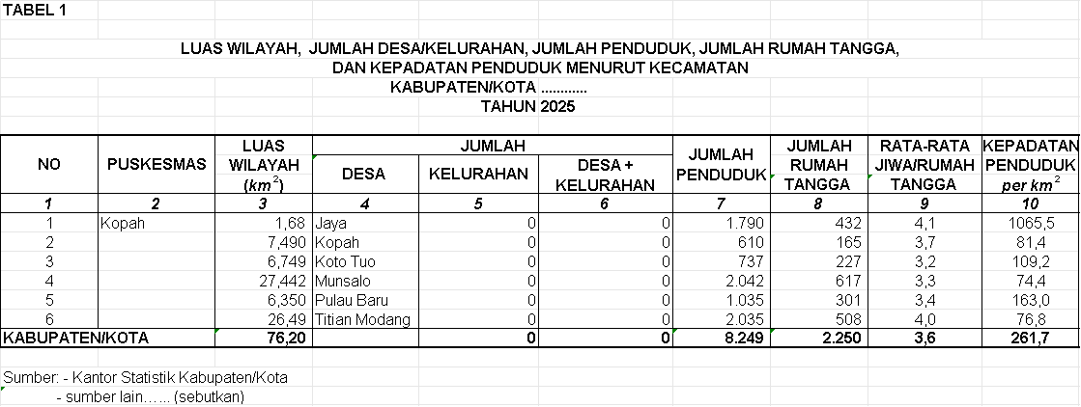
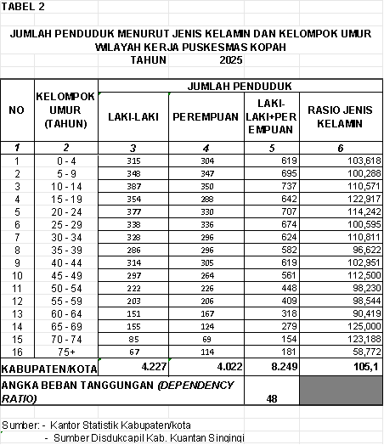

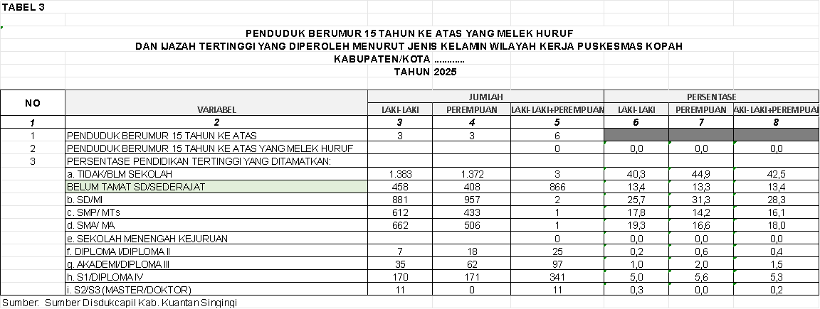

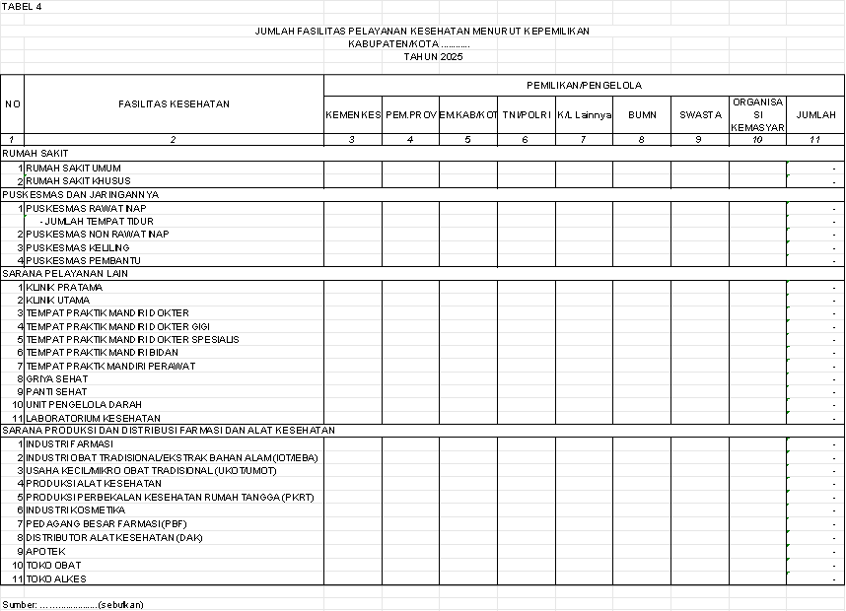
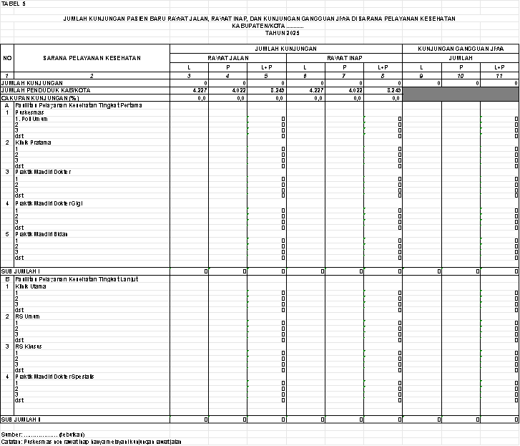
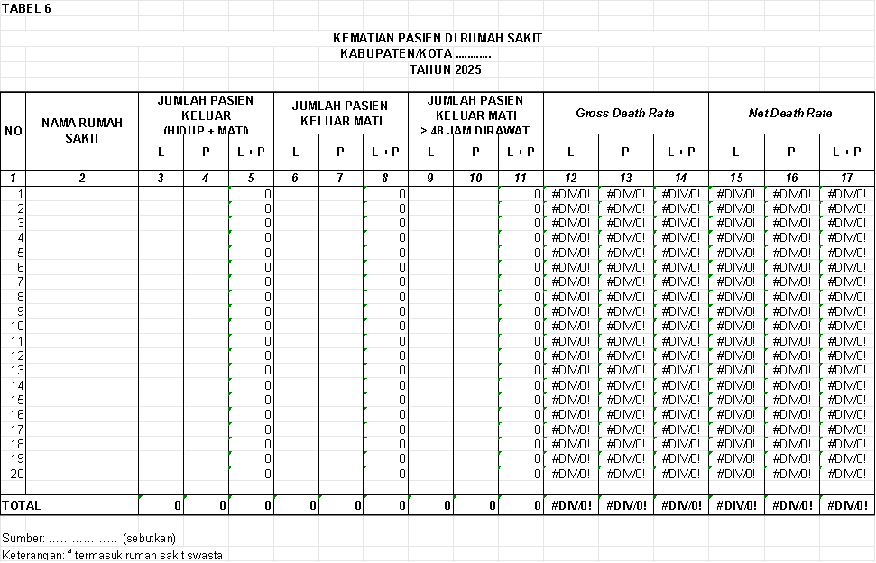
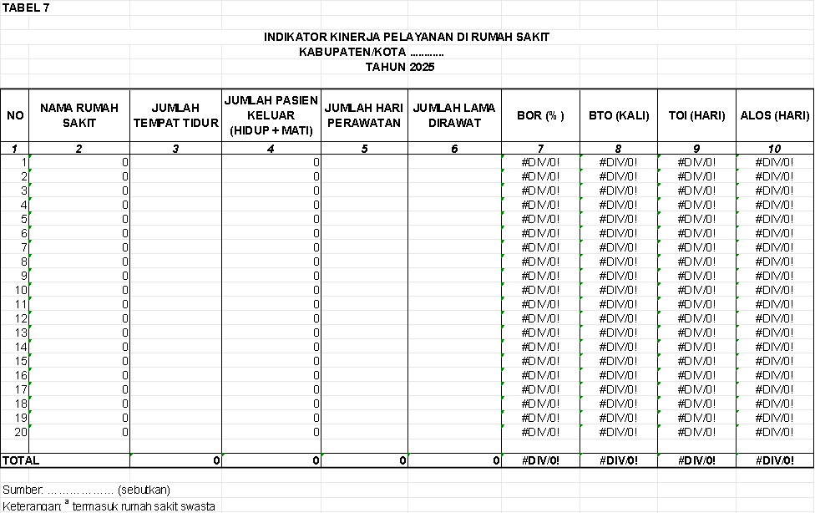
TABEL 8
10 PENYAKIT TERBANYAK PADA PASIEN RAWAT JALAN MENURUT BAB ICD-X DI UPTD PUSKESMAS KOPAH
 |  | KABUPATEN/KOTA
 |  | TAHUN | 2025
No | ICD-X | Golongan Sebab Sakit | Pasien Baru |  |  | Total Jumlah Kunjungan
No | ICD-X | Golongan Sebab Sakit | Laki-laki | Perempuan | Jumlah | Total Jumlah Kunjungan
(1) | (4) | (5) | (6) | (7) | (8) | (9)
1 |  | faringitis | 446 | 520 | 966 | 966
2 |  | laringitis | 446 | 520 | 966 | 966
3 |  | tonsilitis | 446 | 520 | 966 | 966
4 |  | gastritis | 160 | 333 | 493 | 493
5 |  | polimiagia reumatik | 193 | 248 | 441 | 441
6 |  | diabetes melitus | 44 | 143 | 187 | 187
7 |  | dermatitis atopik | 78 | 104 | 182 | 182
8 |  | gastroenteritis | 54 | 60 | 114 | 114
9 |  | artritis | 15 | 38 | 53 | 53
10 |  | parotitis | 23 | 12 | 35 | 35
TOTAL |  |  | 1.905 | 2.498 | 4.403 | 4.403
Sumber : UPTD Puskesmas Kopah

TABEL 9
10 PENYAKIT TERBANYAK PADA PASIEN RAWAT INAP MENURUT BAB ICD-X DI RUMAH SAKIT
 |  | KABUPATEN/KOTA | ............
 |  | TAHUN | 2025
No | ICD-X | Golongan Sebab Sakit | JUMLAH PASIEN |  |  | Pasien Mati | CFR (%)
No | ICD-X | Golongan Sebab Sakit | Laki-laki | Perempuan | Jumlah | Pasien Mati | CFR (%)
(1) | (4) | (5) | (6) | (7) | (8) | (9) | (10)
1
2
3
4
5
6
7
8
9
10
TOTAL |  |  | - | - | - | - | #DIV/0!
Sumber : .......

TABEL 10
10 PENYAKIT DENGAN FATALITAS TERBESAR PADA PASIEN RAWAT INAP DI RUMAH SAKIT
 |  | KABUPATEN/KOTA | ............
 |  | TAHUN | 2025
No | ICD X | PENYAKIT DENGAN KEMATIAN TERBANYAK | JUMLAH KEMATIAN | JUMLAH PASIEN | CFR
(1) | (2) | (3) | (4) | (5) | (6)
1 |  |  |  |  | #DIV/0!
2 |  |  |  |  | #DIV/0!
3 |  |  |  |  | #DIV/0!
4 |  |  |  |  | #DIV/0!
5 |  |  |  |  | #DIV/0!
6 |  |  |  |  | #DIV/0!
7 |  |  |  |  | #DIV/0!
8 |  |  |  |  | #DIV/0!
9 |  |  |  |  | #DIV/0!
10 |  |  |  |  | #DIV/0!
Sumber : .......

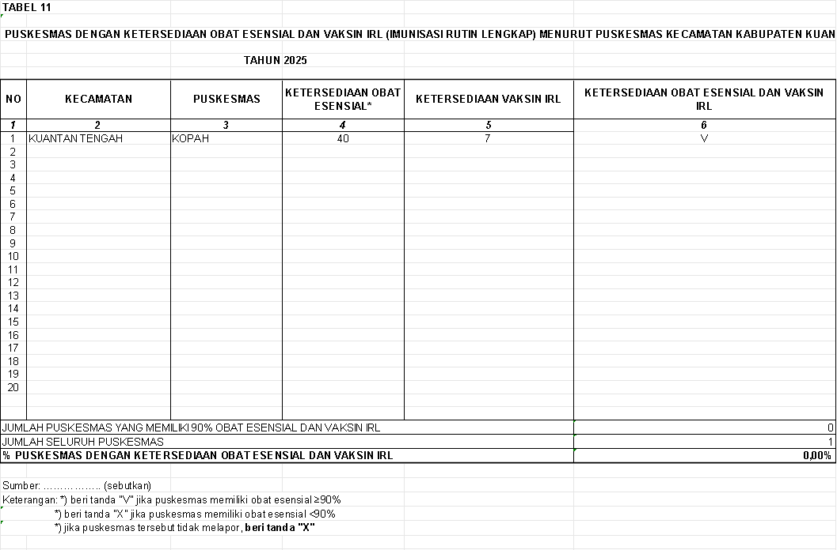
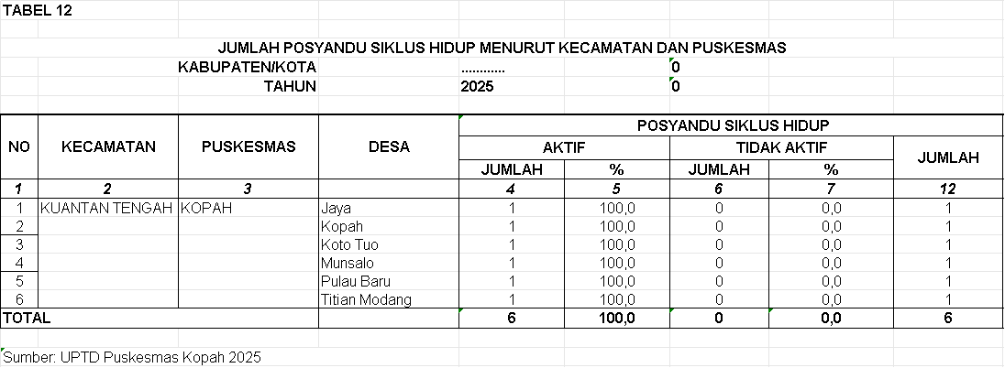

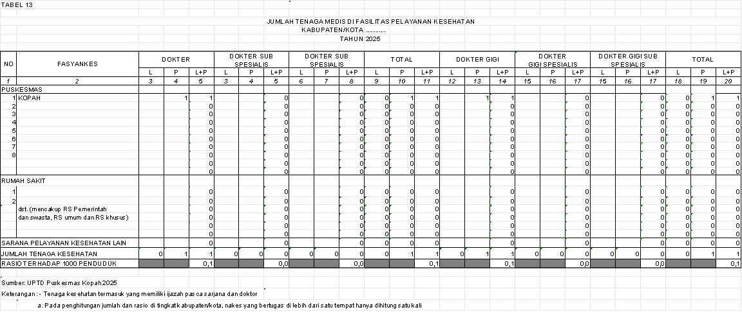

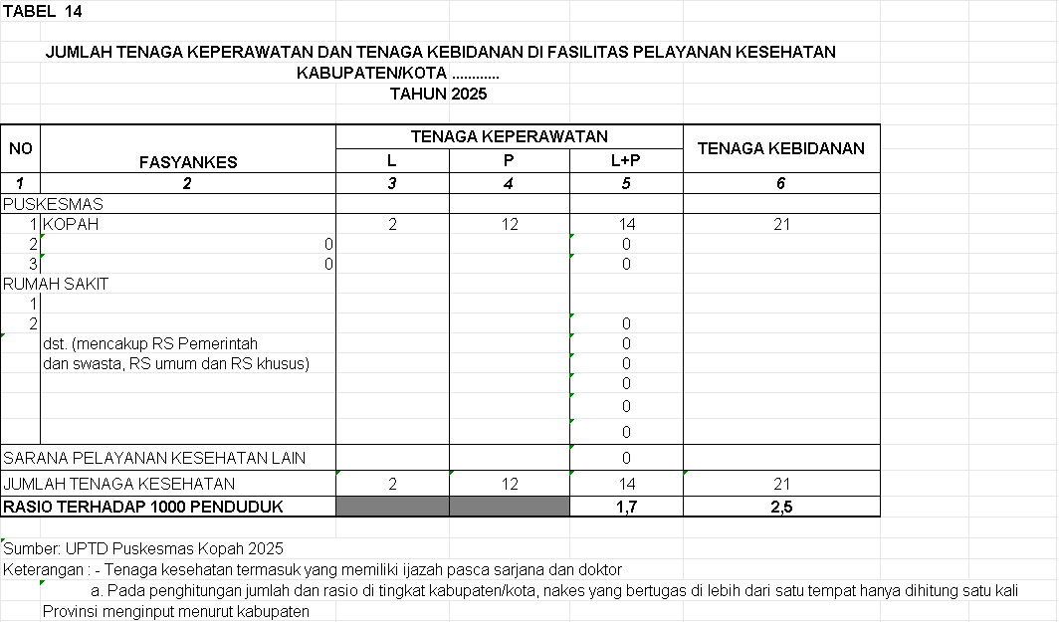

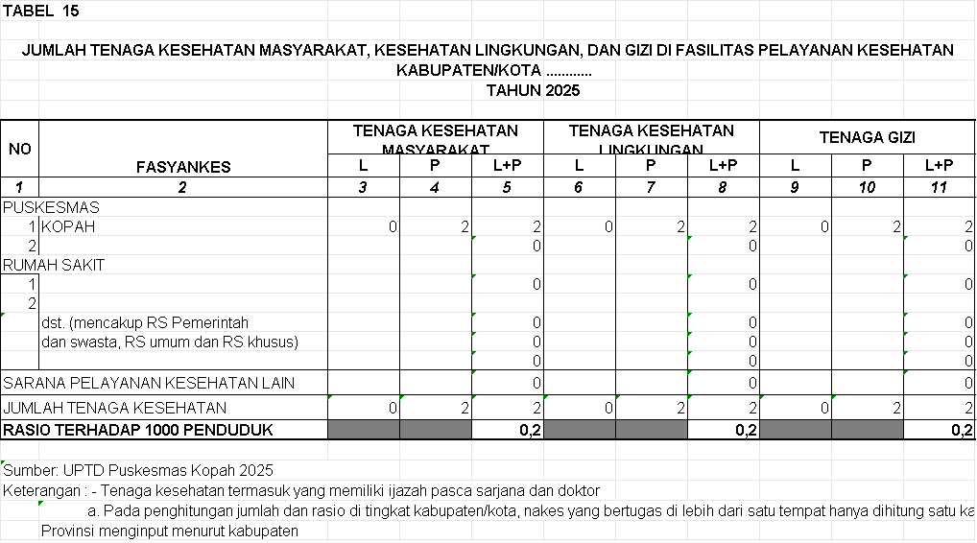
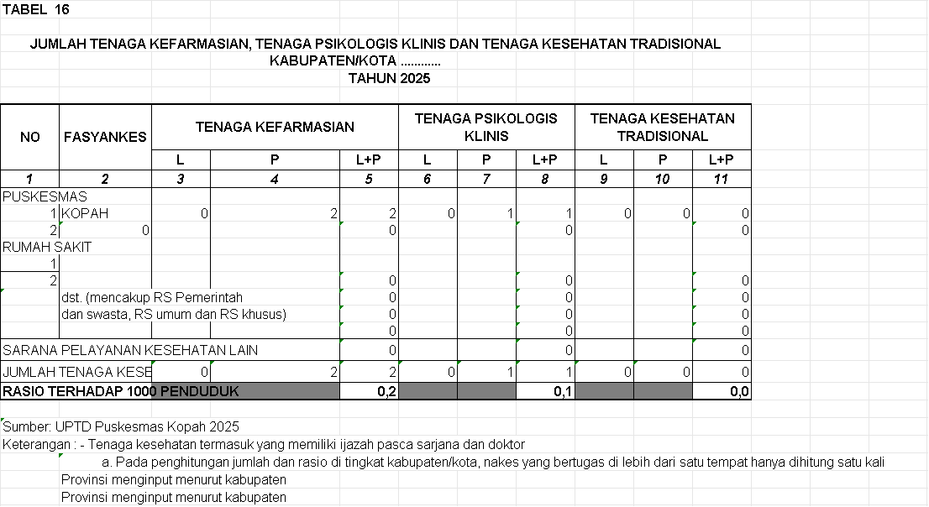
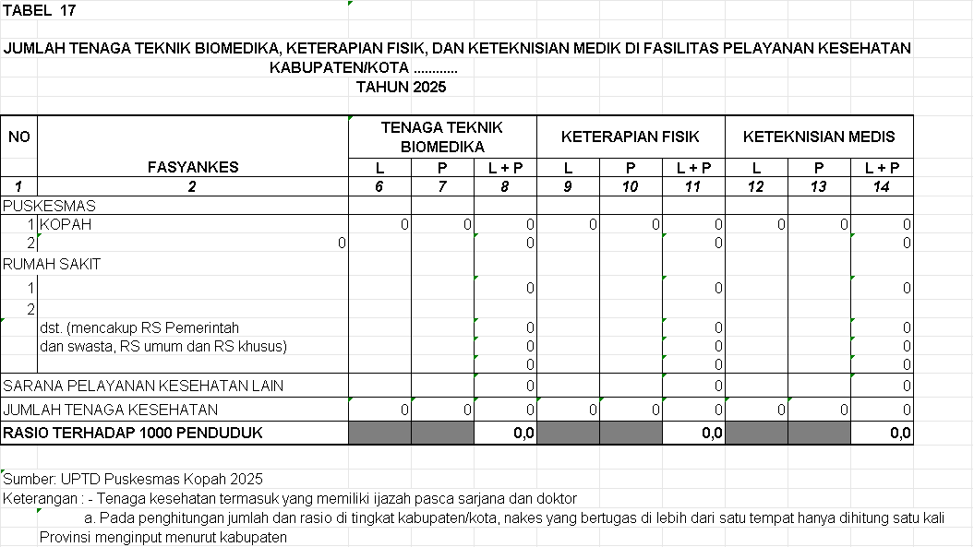
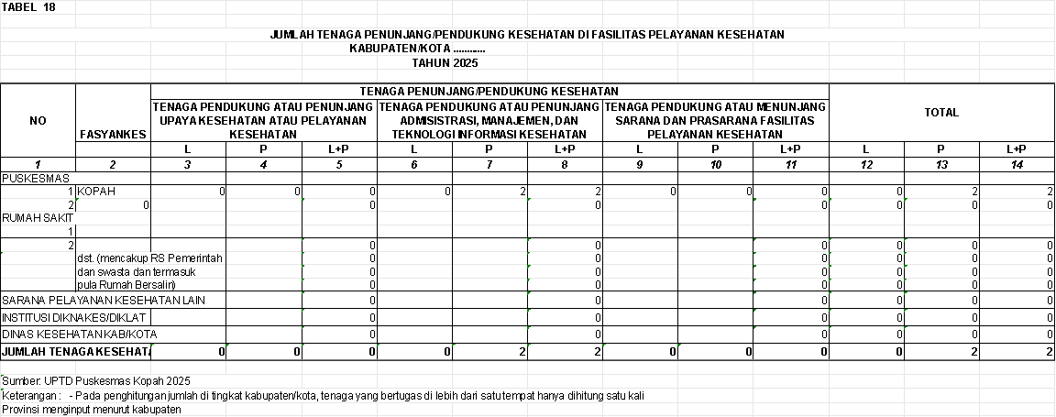

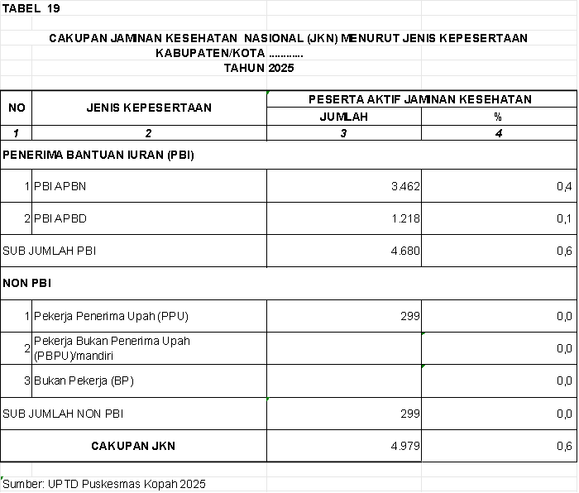
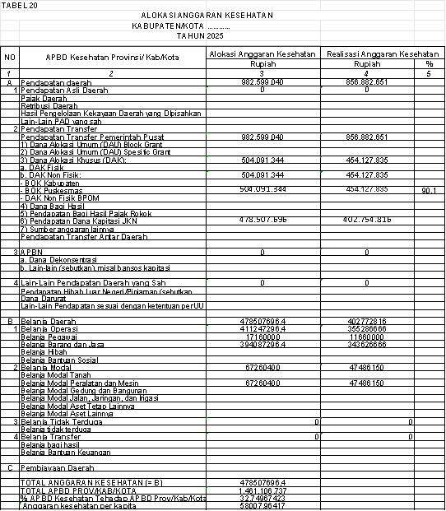
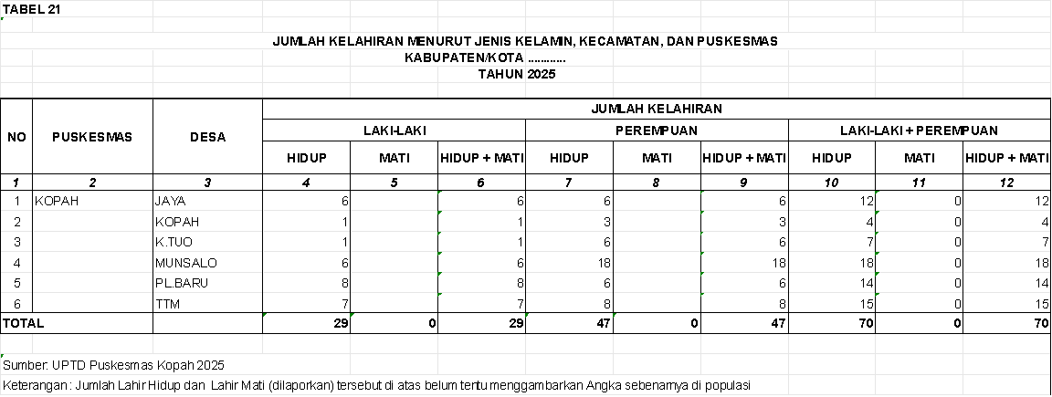

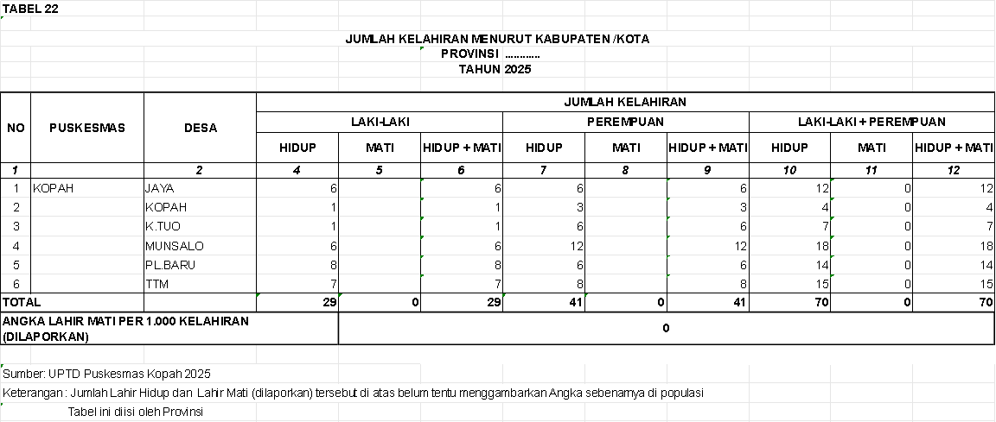

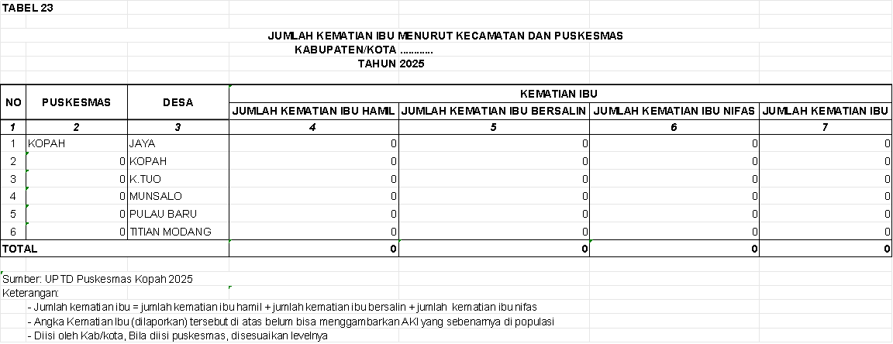

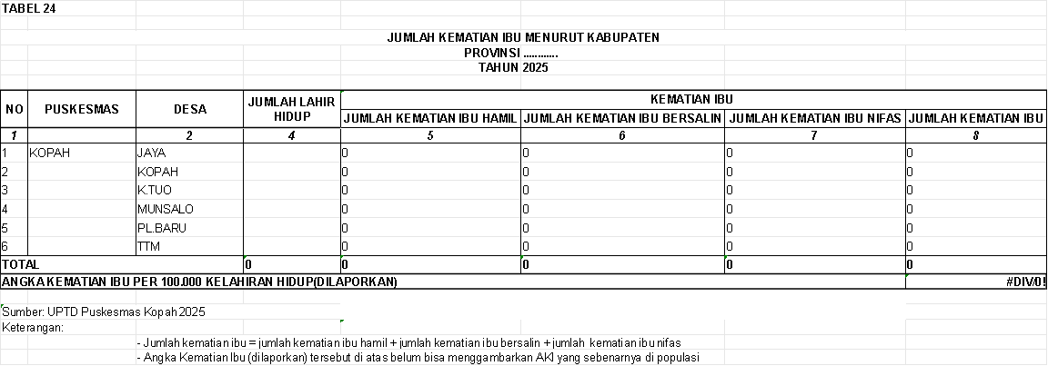

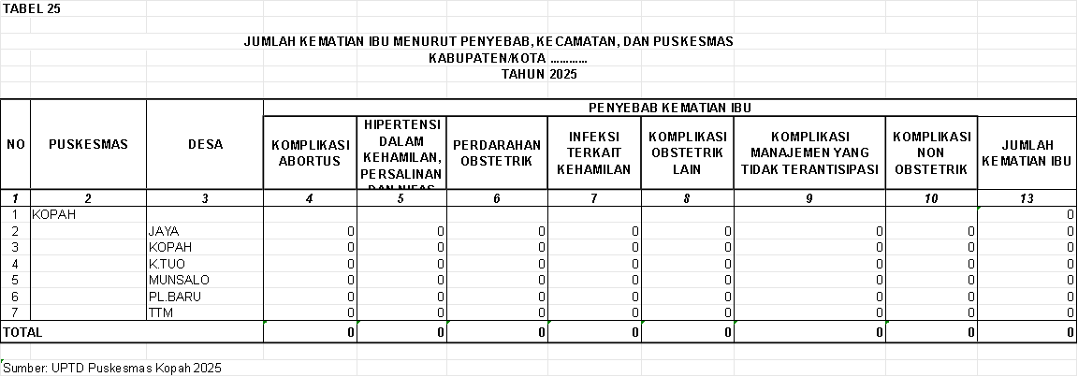

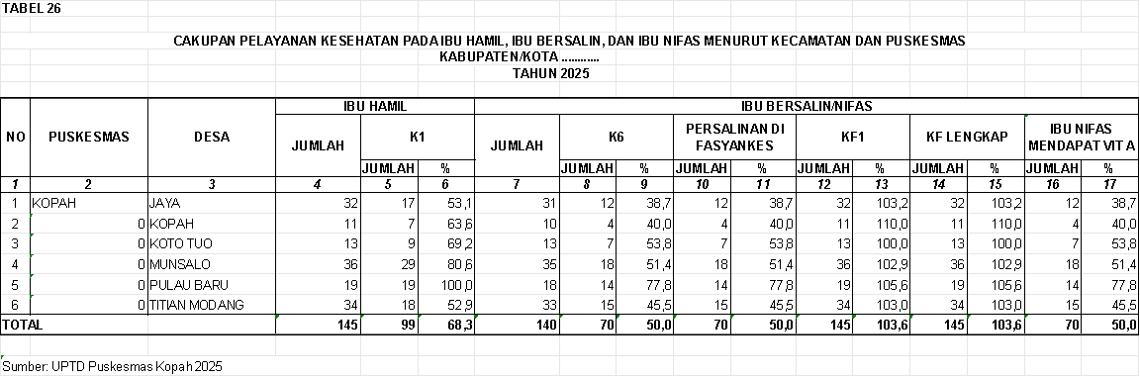

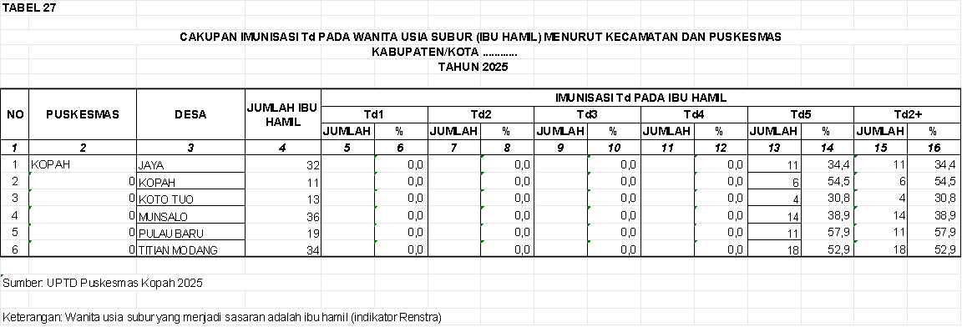

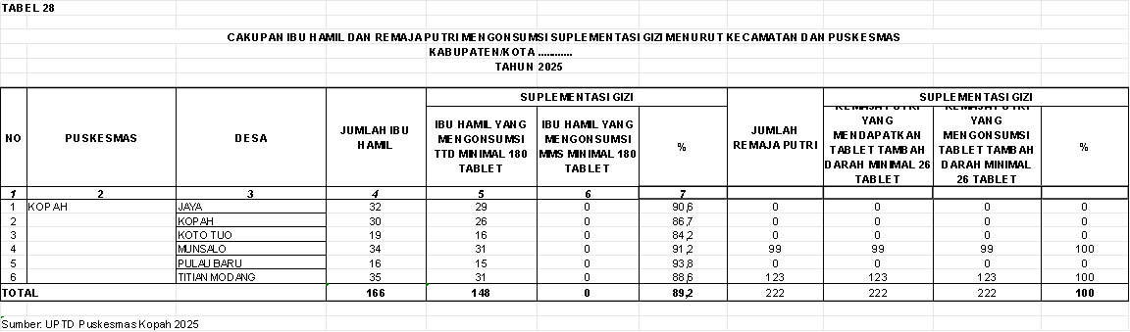

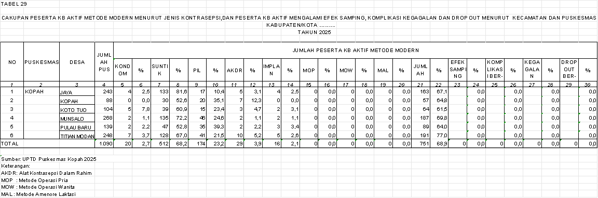

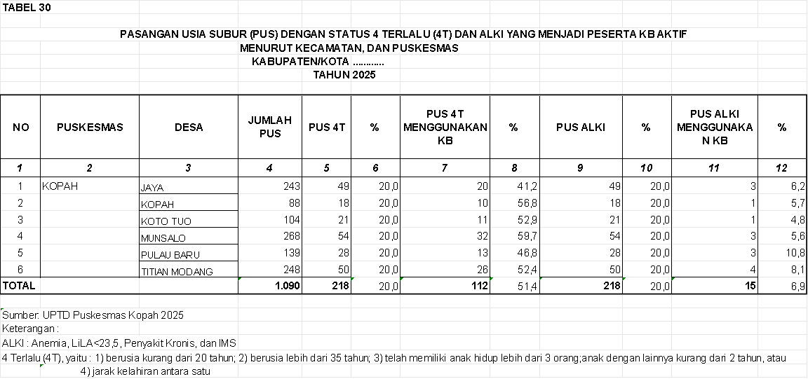

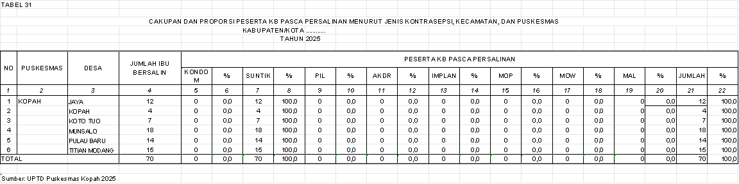

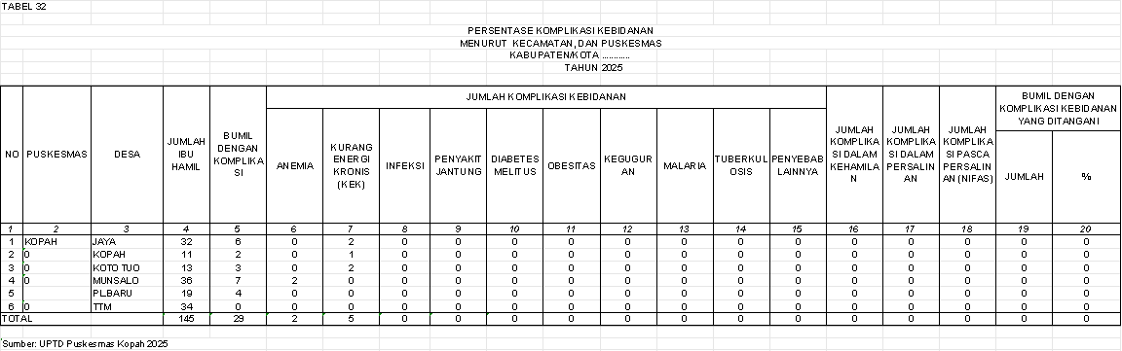

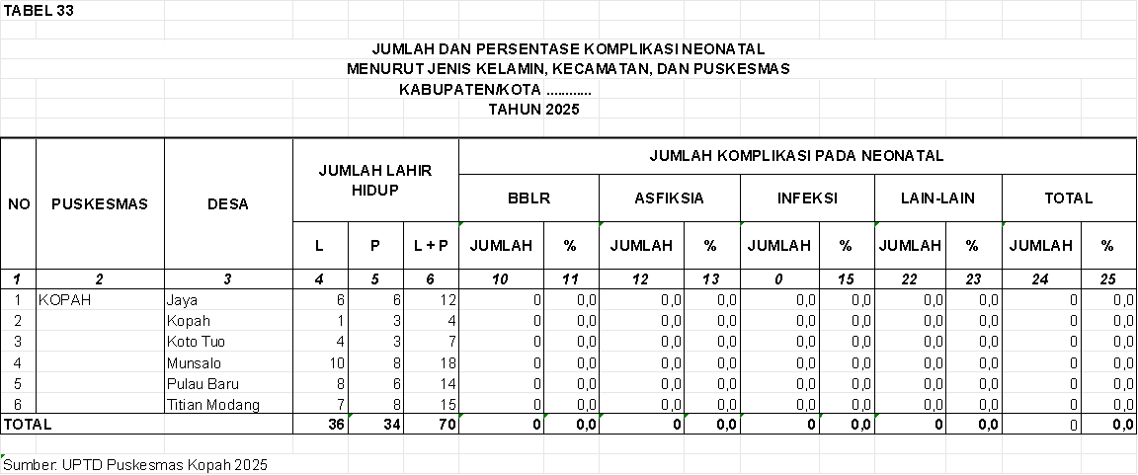

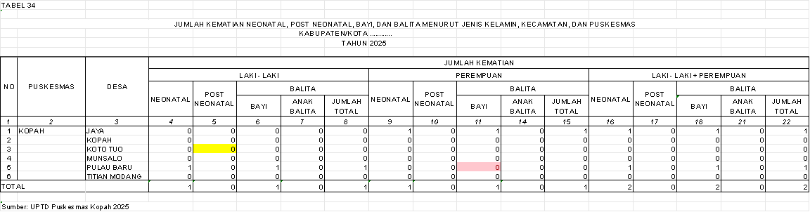

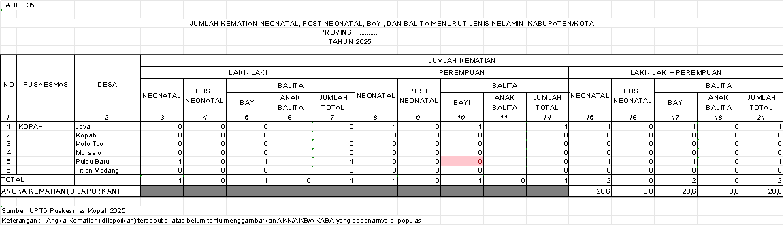

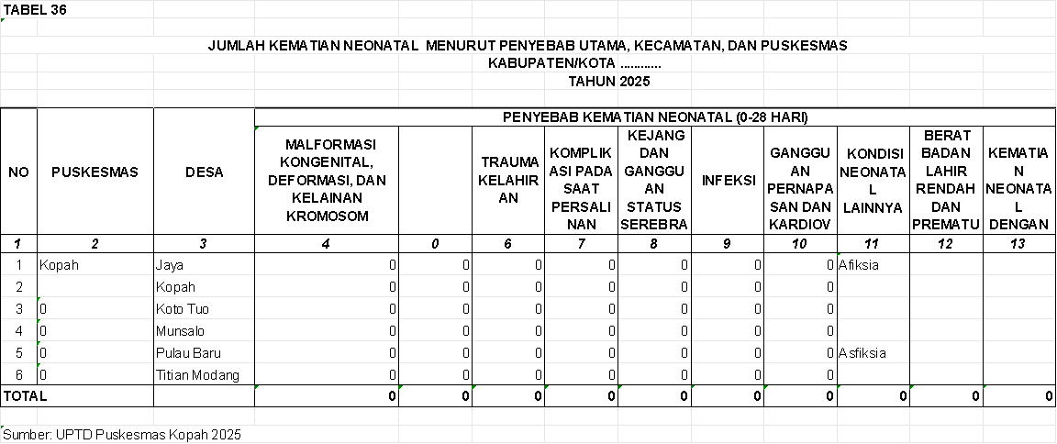

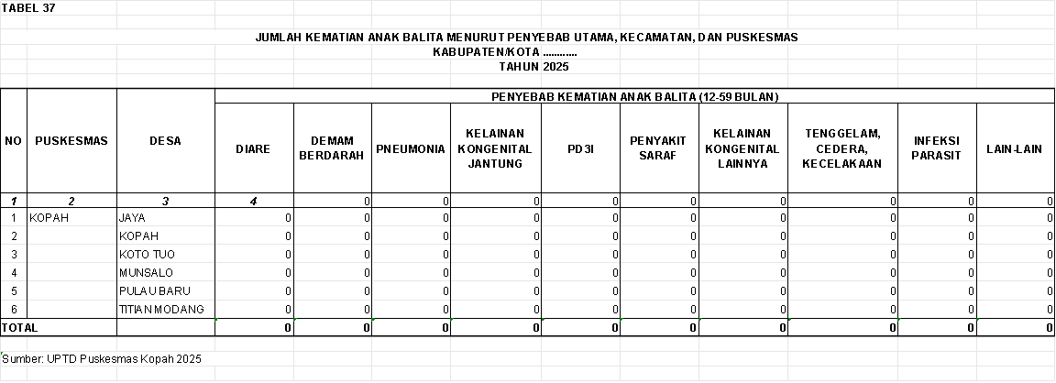

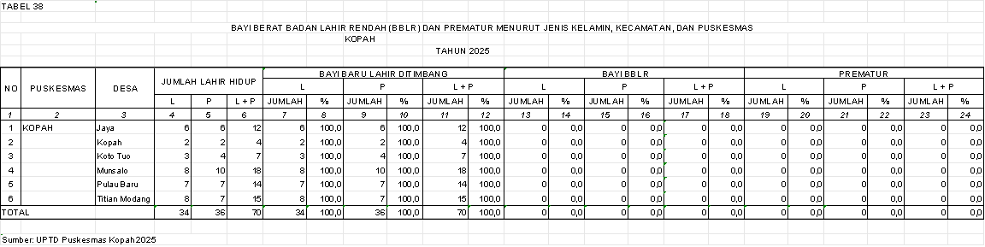

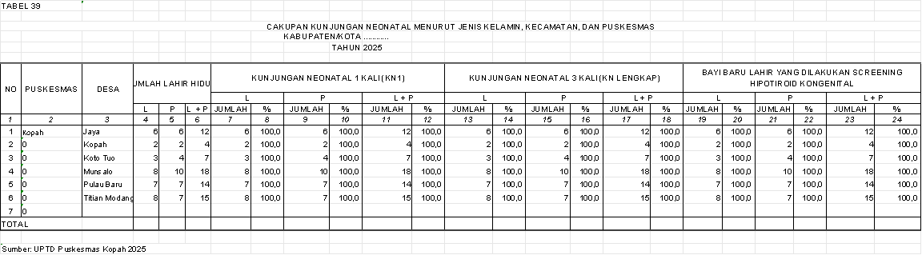

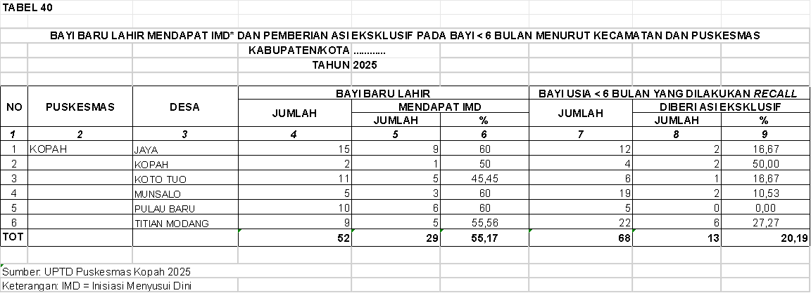

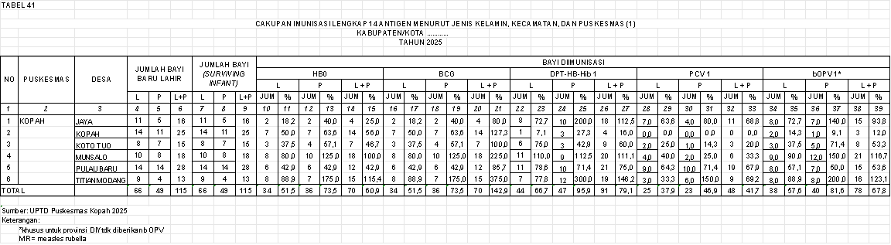

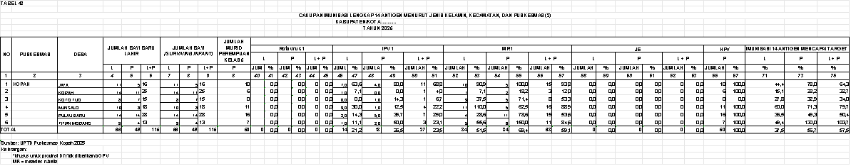

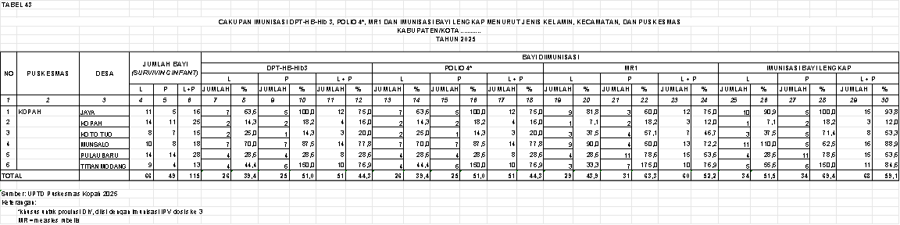

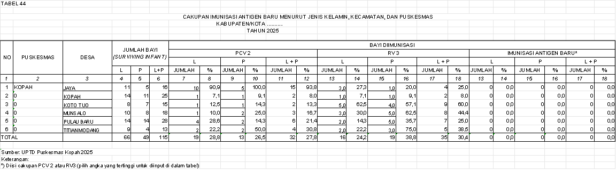

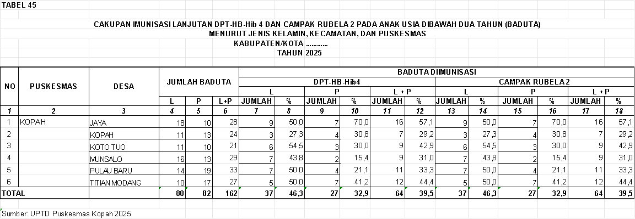

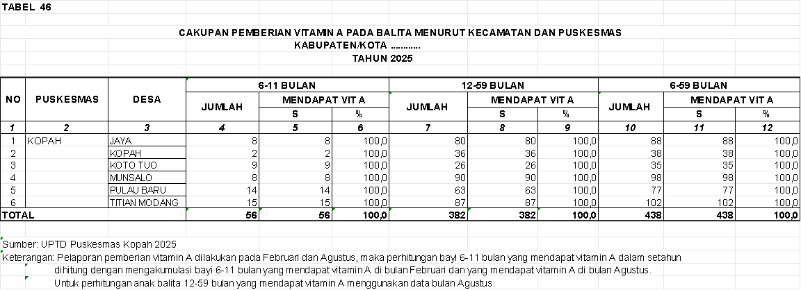

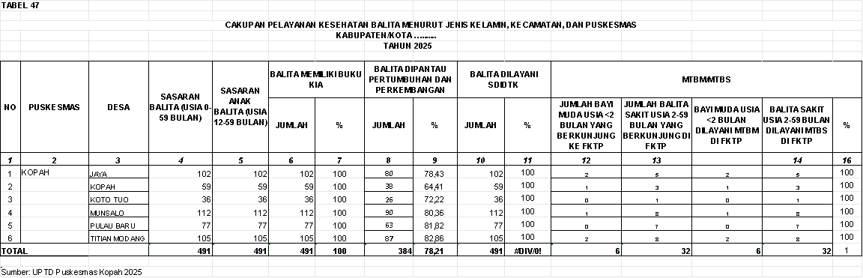

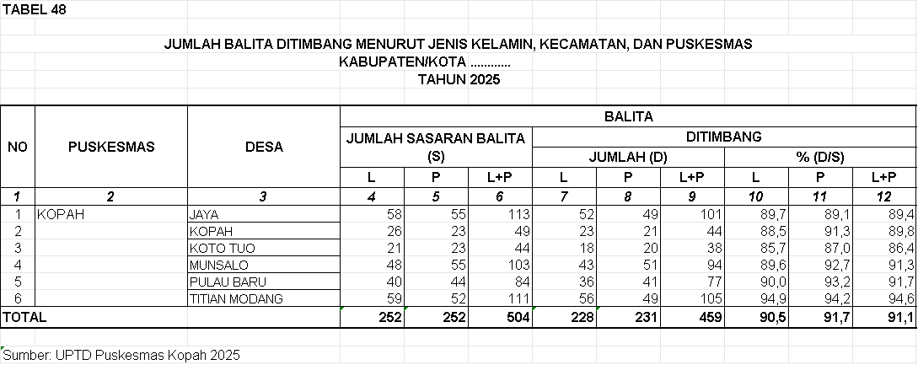

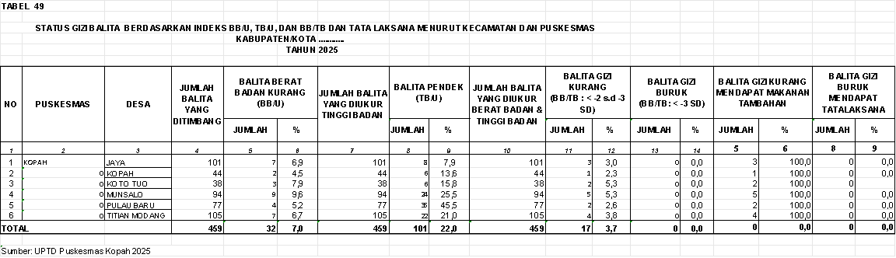

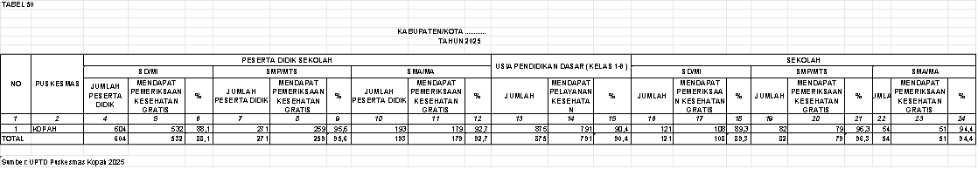

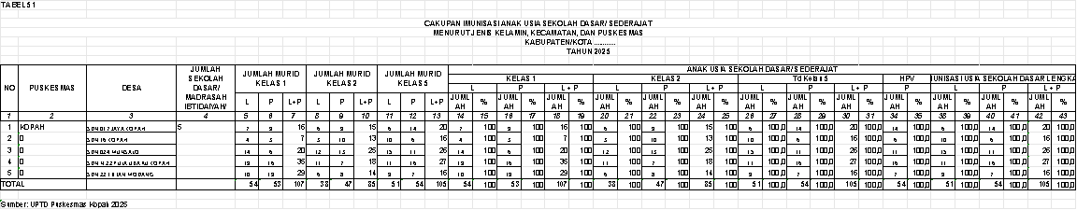

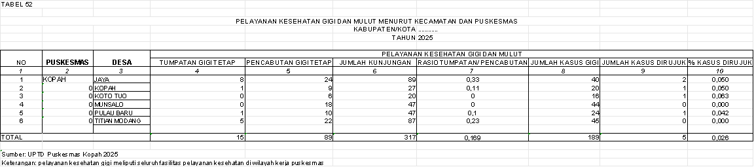

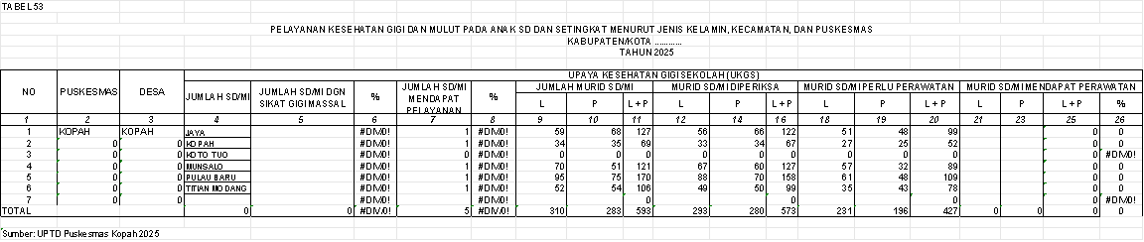

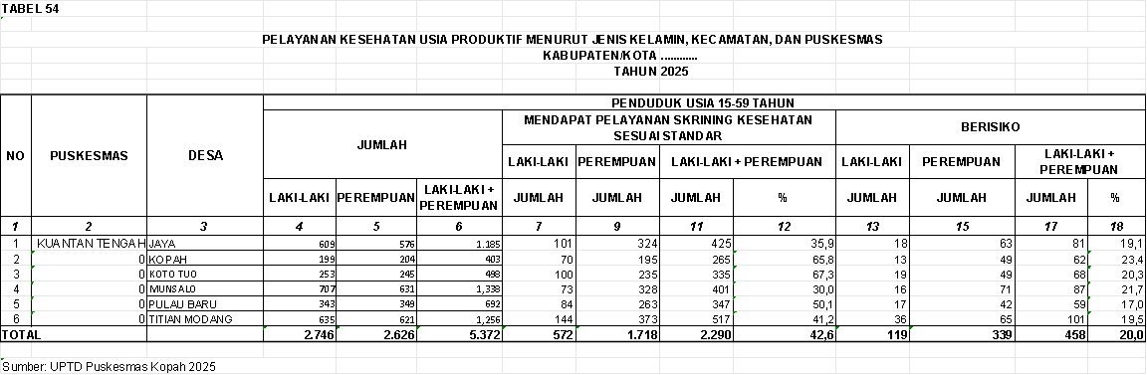

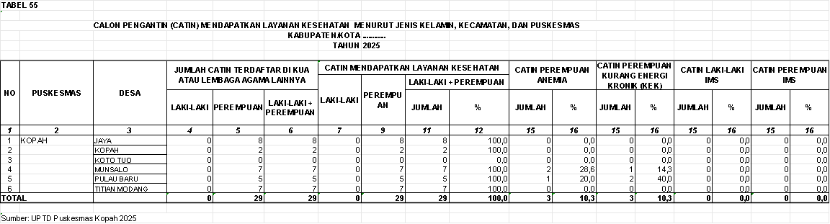

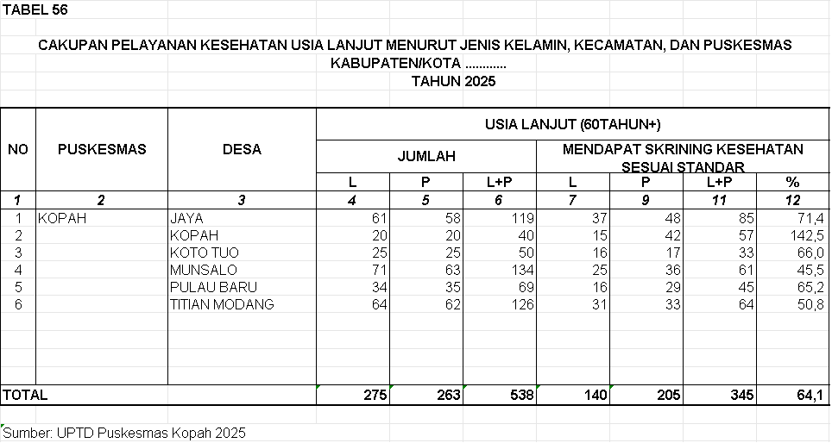

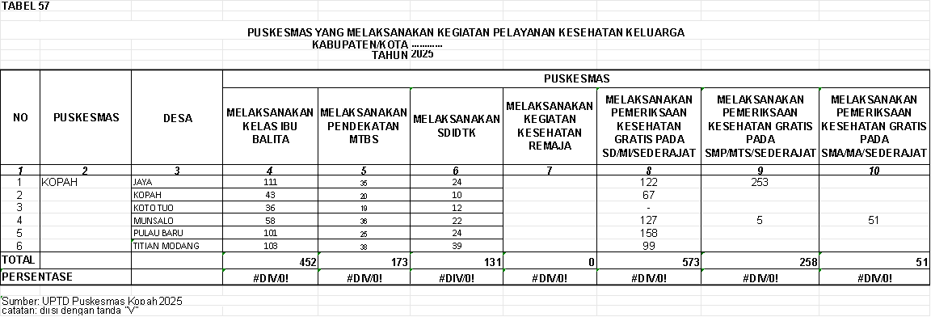

TABEL 58
CAKUPAN IBU HAMIL MENGIKUTI KELAS IBU HAMIL
 |  | KABUPATEN/KOTA | ............
 |  | TAHUN | 2025
NO | PUSKESMAS | DESA | JUMLAH IBU HAMIL | IBU HAMIL MENGIKUTI KELAS IBU HAMIL
 |  |  |  | JUMLAH | %
1 | 2 | 3 | 4 | 5 | 6
1 | KOPAH | JAYA | 17 | 9 | 52,94
2 |  | KOPAH | 11 | 5 | 45,45
3 |  | KOTO TUO | 13 | 6 | 46,15
4 |  | MUNSALO | 29 | 28 | 96,55
5 |  | PULAU BARU | 19 | 11 | 57,89
6 |  | TITIAN MODANG | 18 | 13 | 72,22
TOTAL |  | 0 | 107 | 72 | 371,22
PERSENTASE |  |  | #DIV/0! | #DIV/0! | #DIV/0!
Sumber: UPTD Puskesmas Kopah 2025

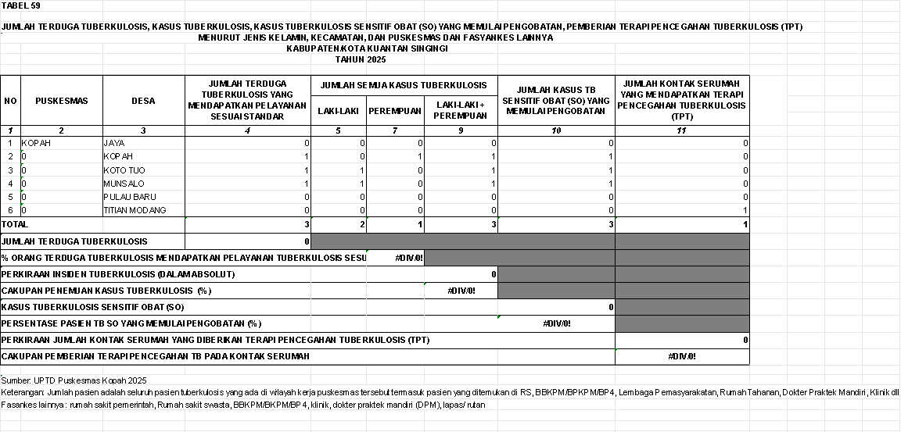

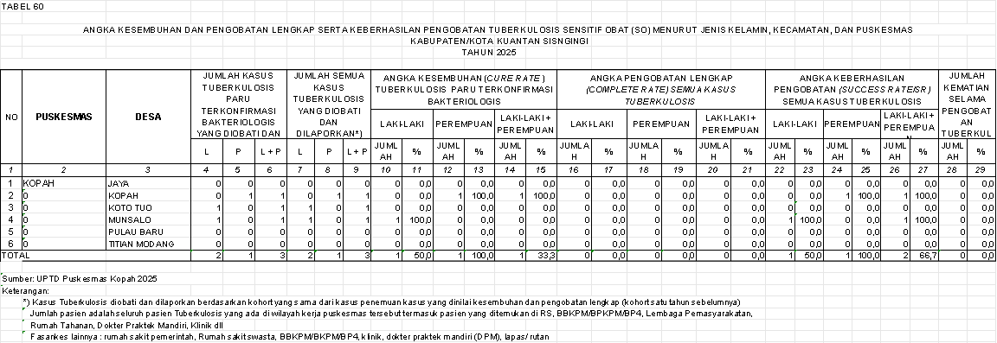

TABEL 73
KEJADIAN LUAR BIASA (KLB) DI DESA/KELURAHAN YANG DITANGANI < 24 JAM
 |  | KABUPATEN/KOTA | KUANTAN SINGINGI
 |  | TAHUN | 2025
NO | PUSKESMAS | DESA | KLB DI DESA/KELURAHAN
NO | PUSKESMAS | DESA | JUMLAH | DITANGANI <24 JAM | %
1 | 2 | 3 | 4 | 5 | 6
1 | KOPAH | Jaya | 0 | 0 | 0,0
2 |  | Kopah | 0 | 0 | 0,0
3 |  | Koto Tuo | 0 | 0 | 0,0
4 |  | Munsalo | 0 | 0 | 0,0
5 |  | Pulau Baru | 1 | 1 | 100,0
6 |  | Titian Modang | 0 | 0 | 0,0
TOTAL |  |  | 1 | 1 | 100,0
Sumber: UPTD Puskesmas Kopah 2025

